Министерство образования Тверской области
Управление образования г. Твери
Муниципальное общеобразовательное учреждение
«Тверской лицей»

УТВЕРЖДАЮ
Директор МОУ «Тверской лицей»
_______________ И.В. Мейстер
«___» __________ 20___г.

ОСНОВНАЯ ПРОГРАММА
ПРОФЕССИОНАЛЬНОГО ОБУЧЕНИЯ
по профессии 27530 «Чертежник»
на 2023-2024 учебный год

Тверь

СОДЕРЖАНИЕ

1. | Пояснительная записка | 3
2. | Учебный план | 5
3. | Календарный учебный график | 6
4. | Рабочая программа | 7
5. | Организационно-педагогические условия реализации программы | 17
6. | Формы аттестации. Квалификационный экзамен | 19
7. | Оценочные материалы | 25

ПОЯСНИТЕЛЬНАЯ ЗАПИСКА

Основная программа профессионального обучения - программа профессиональной подготовки по профессии 27530 «Чертежник» разработана в соответствии сфедеральным государственным образовательным стандартом среднего профессионального образования по профессии Чертежник-конструктор.
Настоящая основная образовательная программа профессионального обучения (программа профессиональной подготовки по профессии 27530 «Чертежник» (далее – Программа) определяет цели, задачи, планируемые результаты, содержание и организацию образовательной деятельности при получении профессиональной подготовки по профессии 27530 «Чертежник».
Профессия «Чертежник» предполагает обеспечение полного цикла проектирования новых моделей сложных узлов и механизмов изделий.

  - Нормативно- правовые основания разработки программы:

Федеральный закон «Об образовании в Российской Федерации» от 29.12.2012 г. №273-ФЗ,

Письмо Министерства образования и науки РФ от 5 декабря 2017 г. N 06-1793 "О методических рекомендациях" (вместе с «Методическими рекомендациями по организации прохождения обучающимися профессионального обучения одновременно с получением среднего общего образования, в том числе, с использованием инфраструктуры профессиональных образовательных организаций»),

Приказ Министерства просвещения РФ от 26 августа 2020 г. N 438 "Об утверждении Порядка организации и осуществления образовательной деятельности по основным программам профессионального обучения",

Приказ Минтруда и социальной защиты РФ от 25 декабря 2018 г. N 840н «Об утверждении профессионального стандарта «Специалист, участвующий в организации деятельности детского коллектива (вожатый)»,

Приказ Министерства образования и науки РФ от 2 июля 2013 г. N 513 "Об утверждении Перечня профессий рабочих, должностей служащих, по которым осуществляется профессиональное обучение",

Федеральный государственный образовательный стандарт среднего профессионального образования по профессии 151901.01 Чертежник-конструктор.

1.2. Цель и задачи реализации программы

Цель курса: формирование у учащихся навыков проектирования и конструирования.
Главными задачами программы являются:
- научить учащихся самостоятельно читать чертежи, моделировать различные геометрические тела, разрабатывать графическую документацию для изготовления деталей и изделий;
- научить выполнять комплексные чертежи геометрических тел,
- развить логическое и абстрактное мышление, творческие способности учащихся;
  - изучить требования государственных стандартов Единой системы конструкторской документации (далее - ЕСКД) и Единой системы технологической документации (далее - ЕСТД)

1.3. Планируемые результаты освоения программы
Данная программа помогает школьникам овладеть одним из средств познания окружающего мира; приобщает школьников к элементам инженерно-технических знаний в области техники и технологии современного производства; содействует развитию технического мышления, познавательных способностей.
В соответствии с перечнем профессий и с учётом современных требований работодателей чертежник 2-го разряда должен:
− знать:
• методы и средства выполнения чертежных работ, основы технического черчения;
• правила и приемы геометрического и проекционного черчения;
• виды рабочих чертежей, требования к ним;
• инструменты и приспособления, применяемые при черчении;
• стандарты, технические условия и инструкции по оформлению чертежей и другой конструкторской документации;
• правила внутреннего трудового распорядка; основы организации труда;
• правила и нормы охраны труда, техники безопасности, производственной санитарии и противопожарной защиты;
− уметь:
• выполнять чертежные работы (чертежи деталей, сборочные чертежи, чертежи общего вида, габаритные и монтажные чертежи и другую конструкторскую документацию) по эскизным документам или с натуры в требуемых масштабах в туши или карандаше с соблюдением правил черчения;
• составлять схемы, спецификации, различные ведомости и таблицы;
• оформлять чертежи, делать необходимые надписи и проставлять условные обозначения.

2. Учебный план

№ п/п | Учебные разделы | Кол-во  часов | Теория | Практика | Форма промежуточной аттестации
1. | Введение в курс черчения | 2 | 1 | 1 | Зачет
2. | Геометрические построения | 5 |  | 5 | Зачет
3. | Аксонометрические проекции | 5 | 1 | 4 | Зачет
4. | Машиностроительное черчение | 7 | 4 | 3 | Зачет
5. | Работа в САПР AutoCAD | 10 | 5 | 5 | Зачет
 | Учебно-производственная практика | 4 |  | 4 | Зачет
 | Квалификационный экзамен | 1 |  | 1 | Зачет
 | Итого | 34 | 11 | 23

3. Календарный учебный график

Календарный учебный график определяет чередование учебной деятельности и плановых перерывов при получении образования для отдыха по календарным периодам учебного года.
Нормативный срок освоения программы: 34 учебные недели (10 класс).
Продолжительность обучения составляет 34 часа, в том числе: теории - 11 часов, учебно - производственной практики - 4 часа, итоговой аттестации -1 час.
Начало учебного года – 1 сентября.
Окончание учебного года – 25 мая.
Продолжительность каникул (плановые перерывы при получении образования):
в течение учебного года составляет не менее 9 календарных дней в соответствии с федеральным календарным графиком.
Система организации учебного года – по триместрам.
Форма обучения: очная.
Промежуточная аттестация проводится по результатам текущего контроля успеваемости в конце триместра по системе: зачет - незачет.
Итоговая аттестация проходит в форме квалификационного экзамена:
1ч – май - проверка теоретических знаний в пределах квалификационных требований, указанных в профессиональных стандартах или в квалификационных требованиях;
1ч – май/июнь – практическая часть в форме защиты индивидуального проекта по результатам производственной практики
.
4. Рабочая программа
3. Содержание программы
№ | Тема | Кол-во  часов | теоретические | практические
 | I. Введение в курс черчения | 2
1 | Вводное занятие  Чертежные инструменты и  материалы  Линии чертежа  Чертежные шрифты | 1 | 1
2 | Формат, рамка и основная надпись  Масштабы  Основные сведения о размерах  Графическая работа № 1. Линии  чертежа и основная надпись | 1 |  | 1
 | II. Геометрические построения | 5
3 | Построение параллельных и  перпендикулярных прямых  Деление отрезков прямых на равные  части | 1 |  | 1
4 | Построение и деление углов | 1 |  | 1
5 | Построение и деление окружности | 1 |  | 1
6 | Построение сопряжений | 1 |  | 1
7 | Графическая работа № 2.  Построение плоской детали с сопряжением и размерами | 1 |  | 1
 | III. Аксонометрические проекции | 5
8 | Виды аксонометрических проекций.  Понятие о проецировании | 1 | 1
9 | Построение косоугольной  диметрической проекции | 1 |  | 1
10 | Построение прямоугольной  изометрической проекции | 1 |  | 1
11 | Построение изометрической  проекции окружности | 1 |  | 1
12 | Графическая работа № 3. Диметрия  и изометрия одного изделия | 1 |  | 1
 | IV.Машиностроительное черчение | 7
13 | Изображения-виды, разрезы, сечения | 1 | 1
14 | Графическая работа № 5.  Построение главного вида и сечений вала по наглядному изображению. | 1 |  | 1
15 | Виды конструкторских документов | 1 |  | 1
16 | Изображение и обозначение резьб | 1 |  | 1
17 | Виды соединений | 1 | 1
18 | Чертежи деталей и сборочных  единиц. Схемы | 1 | 1
19 | Общие сведения о строительных чертежах | 1 | 1
 | V. Работа в САПР AutoCAD | 10
 | Интерфейс и начало работы | 1 | 1
 | Создание графических примитивов  AutoCAD | 1 | 1
 | Режимы черчения и настройка | 1 | 1
 | Редактирование объектов | 1 | 1
 | Основные свойства объектов. Слои.  Блоки | 1 | 1
 | Штриховка | 1 |  | 1
 | Размеры | 1 |  | 1
 | Графическая работа № 7.  Построение детали. | 3 |  | 3
 | Учебно-производственная практика | 4 |  | 4
 | Квалификационный экзамен | 1 |  | 1
 | Итого | 34 | 11 | 23

Тема | Содержание учебного материала
I. Введение в курс черчения
Вводное занятие  Чертежные инструменты и материалы  Линии чертежа  Чертежные  шрифты | Теория. Учебный предмет «Черчение».  Значение черчения в практической  деятельности людей. Краткие сведения об истории развития чертежей. Цели, содержание и задачи изучения черчения.  Чертежные инструменты: назначение твердости грифеля карандашей, линейка, циркуль,  угольник, лекало.  Начертание и назначение основных линий, применяемых на чертежах. Правила нанесения линий по ГОСТ на чертежах.  Практика. Отработка правильности начертания линий. Построение  графического рисунка с использованием основных линий чертежа.  Контроль. Проверка рабочих тетрадей.  Теория. Сведения о стандартных шрифтах, размерах и конструкции букв и цифр. Правила выполнения надписей на чертежах в машиностроении.  Практика. Начертание букв и цифр чертежного шрифта типа Б с наклоном на миллиметровой бумаге.  Контроль. Проверка начертания букв и цифр.
Формат, рамка и основная надпись | Практика. Изучение форматов. Начертание рамки и основной надписи в соответствии с требованиями ГОСТа.  Контроль. Проверка рабочих тетрадей.
Масштабы  Основные сведения о размерах | Теория. Изучение ГОСТ 2.302-68,  основные сведения о масштабах, правила обозначения на чертежах.  Правила нанесения размеров по ГОСТ 2.307-68 на чертежах.  Линейные и угловые размеры, размерные и выносные линии, стрелки, размерные числа и их расположение на чертеже, знаки, применяемые при нанесении размеров.  Практика. Начертание простой плоской фигуры с нанесением размеров и проставлением размерных чисел.  Контроль. Проверка рабочих тетрадей.
Графическая работа № 1. Линии чертежа и основная надпись | Выполнение графической работы на листе формата А4, с оформлением основной надписью, ее заполнением и различными типами линий (см.  приложение КОС)

Тема | Содержание учебного материала
II.Геометрические построения
Построение параллельных и перпендикулярных прямых | Практика. Графические приемы построения параллельных и взаимно перпендикулярных прямых.  Контроль. Проверка рабочих тетрадей.
Деление отрезков прямых на равные части | Практика. Взаимосвязь математических положений и приемов графических построений. Графические приемы деления отрезка.  Контроль. Проверка рабочих тетрадей.
Построение и деление углов | Практика. Построение прямых, тупых и острых углов. Графические приемы деления углов. Деление угла пополам. Деление прямого угла на 3 равных части.  Контроль. Проверка рабочих тетрадей.
Построение и деление окружности | Теория. Взаимосвязь математических положений и приемов графических построений.  Практика. Графические приемы деления окружностей. Деление  окружности на 3, 4, 5, 6,8 и 12 равных частей.  Контроль. Проверка рабочих тетрадей.
Построение сопряжений | Теория. Способы построения сопряжения. Сопряжения,  применяемые в технических контурах деталей.  Практика. Построение сопряжения двух пересекающихся прямых.  Сопряжение прямой линии с окружностью. Сопряжение двух заданных окружностей.  Контроль. Проверка рабочих тетрадей.
Графическая работа № 2. Построение плоской детали с  сопряжением и размерами | Выполнение построения плоской  фигуры с сопряжением и нанесением размерных линий и чисел (см. приложение КОС)

Тема | Содержание учебного материала
III. Аксонометрические проекции
Виды аксонометрических проекций. Понятие  о проецировании | Теория. Понятие о проецировании. Виды аксонометрических проекций: прямоугольные (изометрическая и  диметрическая). Аксонометрические оси.  Практика. Построение осей и простых тел в аксонометрических проекциях.  Контроль. Проверка рабочих тетрадей.
Построение косоугольной диметрической  проекции | Практика. Построение изделия в диметрической проекции с соблюдением всех правил.  Контроль. Проверка чертежей.
Построение прямоугольной изометрической проекции | Практика. Построение изделия в прямоугольной изометрической проекции с соблюдением всех правил. Проверка наглядного изображения изделия в двух проекциях.  Контроль. Проверка чертежей.
Построение изометрической проекции  окружности | Практика. Построение окружности в изометрической проекции в соответствии с правилами.  Контроль. Проверка рабочих тетрадей.
Графическая работа № 3. Диметрия и  изометрия одного изделия | Выполнение чертежа сложной детали по правилам построения аксонометрических проекций на одном  листе, для сравнительного анализа. (см. приложение КОС)
Графическая работа № 4. Технический  рисунок | Выполнение чертежа методом технического рисования (См. приложение КОС)

Тема | Содержание учебного материала
IV. Машиностроительное черчение
Изображения-виды, разрезы, сечения | Теория. Назначение, расположение и обозначение основных, местных и дополнительных видов.  Классификация, расположение и обозначение разрезов. Различие между сечением и разрезом. Линия сечений.  Практика. Построение видов по макету детали. Построение детали в разрезе. Построение сечений этой же детали, сравнительный анализ в начертании разрезов и сечений.  Контроль. Проверка правильности выполнения чертежей.
Графическая работа № 5. Построение главного вида и сечений вала по  наглядному изображению. | Построение в главного вида вала и выносных сечений по наглядному изометрическому виду вала (См. приложение КОС)
Виды конструкторских документов | Теория. Виды изделий. Виды конструкторских документов и стадии их разработки.  Спецификации.  Практика. Составление спецификации.  Контроль. Проверка рабочих тетрадей и чертежей.
Изображение и обозначение резьб | Теория. Резьба: основные сведения, классификация,  параметры резьбы. Изображения и обозначение резьбы. Условное изображение резьбы.  Практика. Построение резьбовых соединений в масштабе 2:1 с натурального образца с использованием измерительных инструментов.  Контроль. Наблюдение в течении выполнения практического  задания, проверка чертежей.
Виды соединений | Теория. Разъемные и неразъемные соединения. Классификация  соединений. Резьбовые,  шпоночные, шлицевые соединения. Сварные соединения и швы.  Выполненные соединения сваркой, заклепками, пайкой, склеиванием. Практика. Выполнение двух чертежей разных видов соединений (резьбовое и сварочное, шпилечное и клепанное и т.д.).  Контроль. Проверка рабочих тетрадей.
Чертежи деталей и сборочных единиц | Теория. Элементы деталей машин. Текстовые надписи на чертежах.  Обозначение материалов в конструкторской документации. Эскизы и рабочие чертежи деталей. Практика. Чтение чертежей.  Контроль. Проверка правильности чтения чертежей.
Схемы | Теория. Вид и типы схем. Общие требования к выполнению схем. Схемы электрические, кинематические, гидравлические, пневматические.  Практика. Чтение электрических схем  Контроль. Проверка правильности чтения чертежей.
Общие сведения о строительных чертежах. | Теория. Краткие сведения о строительных чертежах.  Конструктивные элементы зданий. Масштабы.  Практика. Чтение чертежей зданий.  Контроль. Проверка правильности чтения чертежей.

Тема | Содержание учебного материала
V. Работа в САПР AutoCAD
Интерфейс и начало работы | Назначение программы, возможности, версии. Рабочие пространства. Изучение интерфейса программы: Лента, Вкладки, Панели. Командная строка, графическая область, система координат. Создание, сохранение и открытие чертежа. Автосохранение и его настройка. Типы файлов, используемые в AutoCAD. Настройка  единиц измерения.
Создание графических примитивов AutoCAD | Способы управления экранным изображением. Способы ввода команд. Отмена ошибочных команд. Возврат команд. Отрезок. Способы указания точек. Способы ввода координат. Круг, дуга, точка, сплайн, эллипс. Создание сложных графических примитивов: прямоугольник, многоугольник.  Полилиния: свойства, настройка, применение. Измерение построений.
Режимы черчения и настройка | Ортогональный режим черчения. Режим объектной привязки. Режим полярного отслеживания углов.  Режим отслеживания объектных привязок.
Редактирование объектов | Основные принципы редактирования объектов. Способы выбора объектов. Команды перенести, копировать, повернуть, Зеркало. Команды Фаска, Сопряжение, удлинить, Обрезать. Команды растянуть, Смещение, выровнять, Разорвать. Редактирование  с помощью ручек. Команда Массив: создание, настройка.
Основные свойства объектов. Слои.  Блоки | Основные свойства объектов: Цвет, Тип линии, Вес линий, Прозрачность. Назначение слоев. Создание слоев и работа с ними. Управление слоями: выключение, замораживание,  блокировка. Возможности редактирования свойств слоѐв. Окно Свойства: назначение, редактирование объектов.
Штриховка | Типы штриховок: образец, тело,  градиент, из линий. Создание и свойства штриховки.
Размеры | Размерный стиль. Создание  размерного стиля. Нанесение размеров. Основная группа размерных инструментов. Специальные размеры  - базовый, цепь. Свойства размеров. Редактирование размеров.
Графическая работа № 6. Построение детали. | По выданной карточке-заданию построить в программе деталь, нанести размеры, выполнить разрез и построить 3 вида. (См. приложение КОС)

Каждый учебный раздел заканчивается выполнением графической работы, по которой оценивается успешность прохождения раздела.
Перечень графических работ, соответствующих разделам:

№ | Раздел | Название | Количество часов
1 | I. Введение в курс  черчения | Графическая работа № 1. Линии чертежа и  основная надпись | 1
2 | II.Геометрические  построения | Графическая работа № 2. Построение плоской  детали с сопряжением и размерами | 1
3 | III. Аксонометрические проекции | Графическая работа № 3. Диметрия и изометрия одного изделия  Графическая работа № 4. Технический рисунок | 1
4 | IV.  Машиностроительное черчение | Графическая работа № 5. Построение главного вида и сечений вала по наглядному  изображению. | 1
5 | V. Работа в САПР  AutoCAD | Графическая работа № 6. Построение детали. | 1
 |  | Итого | 5

5. Организационно-педагогические условия реализации программы

В МОУ «Тверской лицей», реализующем основную программу профессионального обучения - программу профессиональной подготовки по профессии «Чертежник», создаются необходимые организационно - педагогические условия для реализации программы.
Учителя проводят очные групповые занятия в соответствии с учебным планом основной программы профессионального обучения – профессиональной подготовки по профессии «Чертежник».
Групповые занятия проходят в учебном помещении МОУ «Тверской лицей». Реализация программы дополняется доступом каждого обучающегося к базам данных и библиотечным фондам, формируемым по полному перечню дисциплин. Обучающиеся должны быть обеспечены доступом к сети Интернет.
Обучающиеся проходят учебно-производственную практику в рамках сетевого взаимодействия.

Требования к кадровому обеспечению образовательного процесса

Программа реализуется штатными работниками МОУ «Тверской лицей» с привлечением специалистов образовательных организаций профессионального образования, а также специалистов в сфере рекламного бизнеса.

Требования к материально-техническому

и учебно-методическому обеспечению программы

Реализация учебной дисциплины требует наличия:
- рабочего места преподавателя,
- рабочего места обучающегося, включающее следующее оборудование:

Мастерская | Наименование
Преподавание в классах | Компьютер/Ноутбук в комплекте  с мышью , USB флешкой, наушниками
 | Интерактивная доска, лоток для интерактивной доски, проектор, программное обеспечение, мобильная стойка для доски
 | Интерактивный дисплей, программное обеспечение мобильная стойка для дисплея
 | Телевизор (таймер), мобильная стойка
 | Компьютер/ноутбук (на рабочее место учителя, к МФУ, к телевизору (таймеру)) в комплекте с мышью
 | Флипчат магнитно-маркерный
 | Документ камера
 | МФУ (печать черно-белая)
 | МФУ А3 (печать цветной)
 | МФУ (печать цветная)
 | Видеокамера, штатив для видеокамеры
 | Акустическая система
 | Пульт для презентаций
 | Мебель: стол ученический 2х местный (5шт.), парта ученическая 2х местная (5шт), стул ученический (15 штук)
 | Планшет для ученика
Конструктор (Робототехника для начальной школы)
Конструктор LEGO Education WeDo 2.0
 | Лабораторный комплекс (мини лаборатория)
 | Электронный микроскоп
 | Интерактивный стол
 | 3 D принтер+ набор прутков
 | ПО для интерактивной доски SMART Notebook
 | Операционная система Windows 10 Pro Профессиональная

Учебная литература.
.

Основные источники:
- «Инженерная графика», М., Пуйческу Ф.И., Чванова Н.А., Муравьев С.Н., ИЦ «Академия» 2014.
- Учебник «Инженерная графика», Бродский А.М., Фазлулин Э.М., Халдинов В.А., М., ИЦ «Академия» 2012.
- «Инженерная графика»: учебник СПО, А.А.Чекмарев.-12-е изд.. испр.и доп. – М: Издательство Юрайт, 2015.
- «Техническое черчение с элементами программного обучения» Вышнепольский И.С. 1988.

Интернет — ресурсы:
- http//metalhandling.ru - «Техническое черчение».
- http://secpro.narod.ru – Госты, СПДС.
- http://kodges.ru – Электронный вариант разделов инженерной графики;
- http://nacherchy.ru – Техническое черчение. Чтение строительных чертежей.
- http://www.ngeom.ru – Инженерная графика. Начертательная геометрия;
- http://www/.chercy.ru – Техническое черчение;
- http://autocad-specialist.ru/ - курсы по AutoCAD.
- http://iqcomp.ru/v/s330 - видеоуроки по AutoCAD.

6. Формы аттестации

Образовательная организация несет ответственность за реализацию программы в полном объеме в соответствии с учебным планом.
Оценка качества освоения обучающимися основной программы профессионального обучения - программы профессиональной подготовки по профессии «Чертежник» включает текущий контроль успеваемости, промежуточную аттестацию по каждому модулю и итоговую аттестацию.
Конкретные формы и процедуры текущего контроля успеваемости, промежуточной аттестации обучающихся устанавливаются образовательной организацией самостоятельно, в соответствии программой. Промежуточная аттестация проводится в формах: оценки выполнения практических заданий и тестирования. Обучающиеся получают зачет по итогам прохождения производственной практики.
Оценка качества подготовки обучающихся осуществляется в двух основных направлениях: оценка уровня освоения дисциплин; оценка компетенций обучающихся.
Профессиональное обучение завершается итоговой аттестацией в форме квалификационного экзамена.
Квалификационный экзамен проводится для определения соответствия полученных знаний, умений и навыков по программе профессионального обучения и установления на этой основе лицам, прошедшим профессиональное обучение, квалификационных разрядов, классов, категорий по соответствующим профессиям рабочих, должностям служащих.
Квалификационный экзамен включает в себя практическую квалификационную работу и проверку теоретических знаний в пределах квалификационных требований, указанных в профессиональном стандарте. К проведению квалификационного экзамена привлекаются представители работодателей.
Обучающимся, успешно освоившим программу и прошедшим итоговую аттестацию, выдается свидетельство установленного образца с присвоением квалификации по профессии «Чертежник».
Обучающимся, не прошедшим итоговой аттестации или получившим на итоговой аттестации неудовлетворительные результаты, а также лицам, освоившим часть основной программы профессионального обучения - программы профессиональной подготовки по профессии «Чертежник» и (или) отчисленным из образовательной организации, выдается справка об обучении или о периоде обучения по образцу, установленному образовательной организацией.

Квалификационный экзамен
Проверка теоретических и практических знаний проводится в форме тестирования или решения зада по теоретическим вопросам программы.

Вопросы к квалификационному экзамену

Графическая работа № 1.
Линии чертежа и основная надпись

Цель: Отработать навыки начертания различных типов линий в соответствии с ГОСТ 2.303-68 «Линии»; научиться читать и измерять размеры между линиями; научиться оформлять чертежи по правилам ЕСКД.
Задание: Начертить графический рисунок по выданной карточке-заданию соответствующими линиями чертежа в соответствии с ГОСТ 2.303-68 «Линии».
Ход работы:

- Прочитайте чертеж: соотнесите все размеры и оцените формат чертежной бумаги для начертания линий.
- Начертите различные типы линий в соответствии с выданным заданием, используя карандаши различной твердости.
- Для построения окружностей используйте циркуль с различным грифелем для необходимой толщины линий, либо линейку с окружностями.
- Оформите графический рисунок Основной надписью в соответствии с ГОСТ 2.104-68
«Основные надписи».
Графическая работа выполняется на белой чертежной бумаге формата А4 по образцу.
Размеры даны для правильного построения рисунка, на готовой работе не проставляются.

Памятка: Сплошная толстая линия – карандаш 2М, М (2В, В);
Сплошная тонкая, сплошная волнистая – карандаш 2Т, Т, ТМ (2Н, Н, НВ) Штриховая, штрихпунктирная - 2Т, Т, ТМ (2Н, Н, НВ).
Грифель у карандашей 2Т, Т, ТМ (2Н, Н, НВ) должен быть заточен.

Задание к Графической работе № 1.
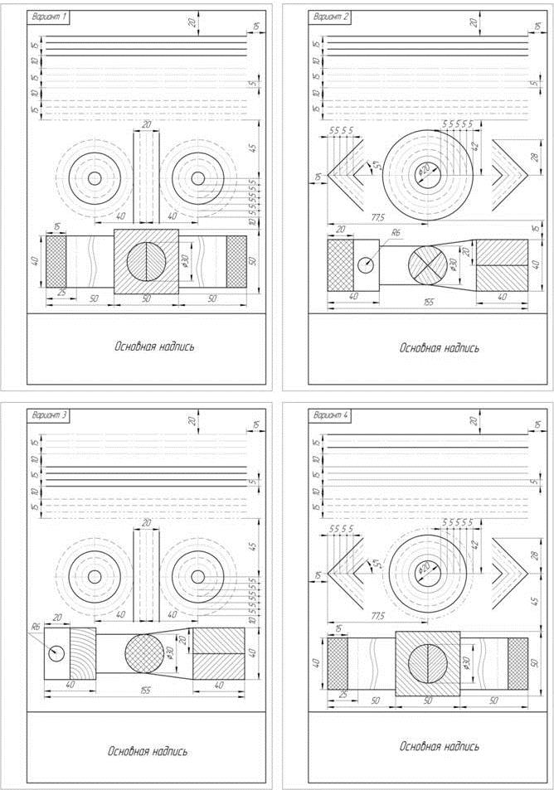

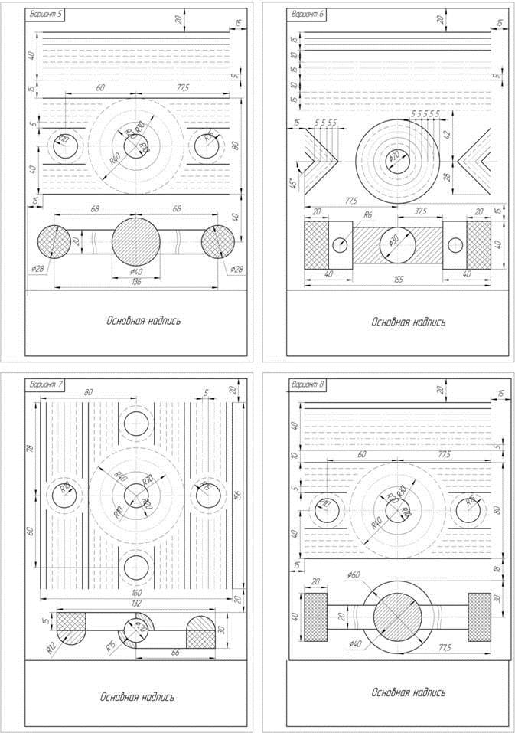

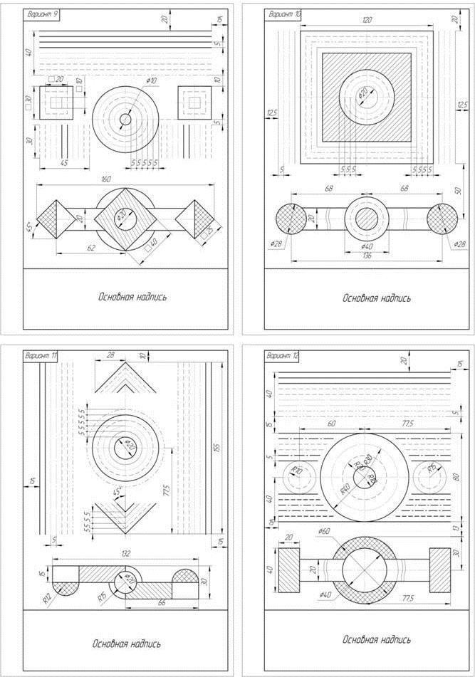

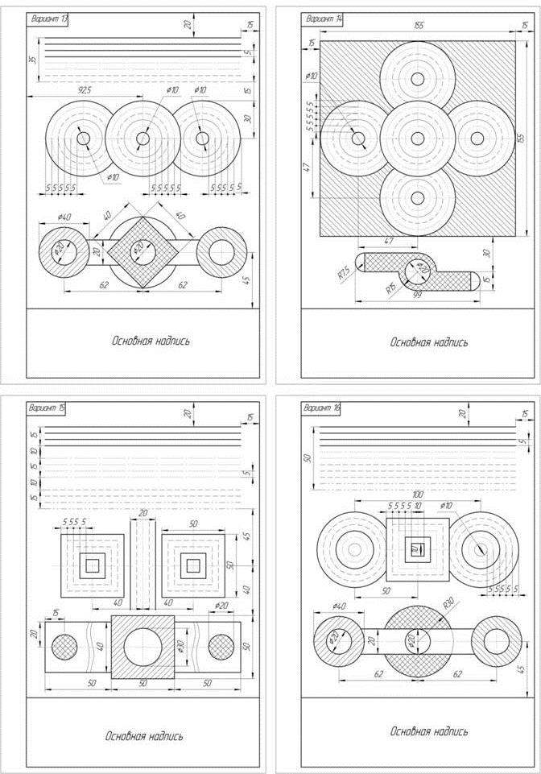

Графическая работа № 2
Построение чертежа плоской детали с сопряжением и размерами.

Цель: отработать навыки по построению сопряжений, нанесению размеров и чертежных шрифтов.
Задание: По выданной карточке-заданию построить деталь по размерам и выполнить сопряжения с нанесением размеров.
Ход работы:

- Для выполнения задания используйте ранее приобретенные навыки по построению сопряжений, нанесению размеров и чертежных шрифтов, а также используйте следующие ГОСТы: ГОСТ 2.303-68 «Линии»; ГОСТ 2.307-68 «Нанесение размеров», ГОСТ 2.304-81
«Шрифты чертежные».
- Оформите рамку и место под основную надпись на чертежной бумаге.
- Нанесите центровые и осевые линии (штрихпунктирные) в соответствии с размерами выданной детали. Постройте деталь, используя типы линий строго по назначению. Вспомогательные линии и линии штриховые выполняйте карандашом 2Т (2Н). Для построения сопряжений используйте циркуль с различным грифелем для необходимой толщины линий, для двойных и мелких сопряжений возможно использовать лекало.
- Контур детали обведите сплошной толстой линией (в контур входит и построенное сопряжение).
- Начертите размерные и выносные линии, проставьте размерные числа.
- Оформите чертеж Основной надписью в соответствии с ГОСТ 2.104-68 «Основные надписи».
Графическая работа выполняется на белой чертежной бумаге формата А4 по образцу.

Для построения окружностей используйте циркуль с различным грифелем для необходимой толщины линий, либо линейку с окружностями; для построения шестигранников, ромбов и др. используйте навыки деления окружности на равные части.
Памятка: Сплошная толстая линия – карандаш 2М, М (2В, В);
Сплошная тонкая, сплошная волнистая – карандаш 2Т, Т, ТМ (2Н, Н, НВ) Штриховая, штрихпунктирная - 2Т, Т, ТМ (2Н, Н, НВ).
Грифель у карандашей 2Т, Т, ТМ (2Н, Н, НВ) должен быть заточен.

Задание к Графической работе № 2.

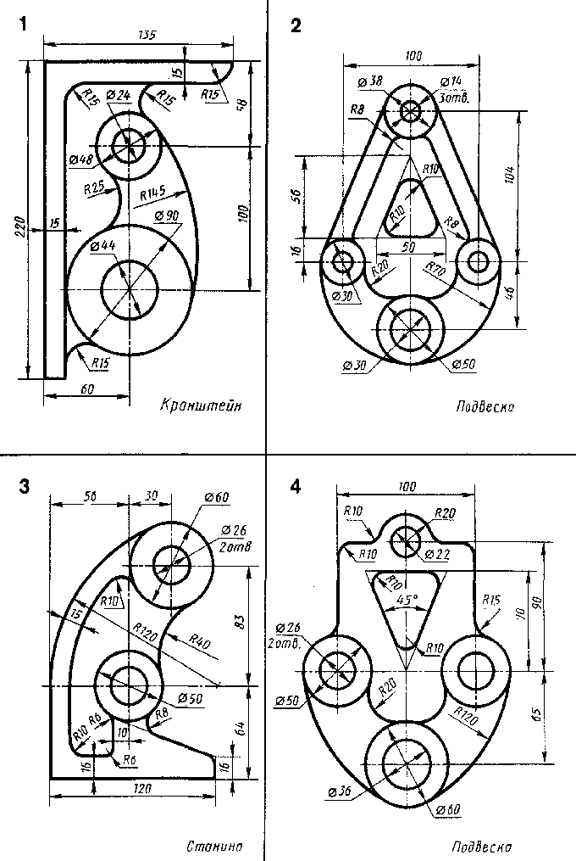

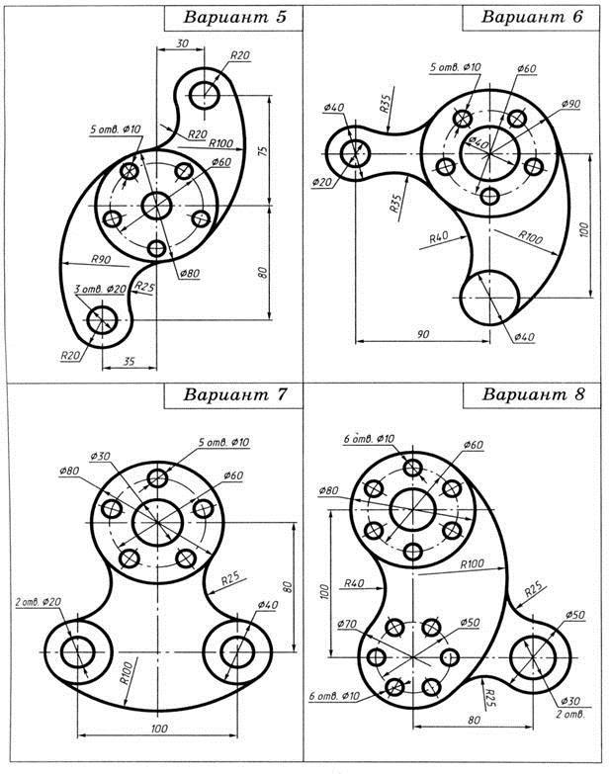

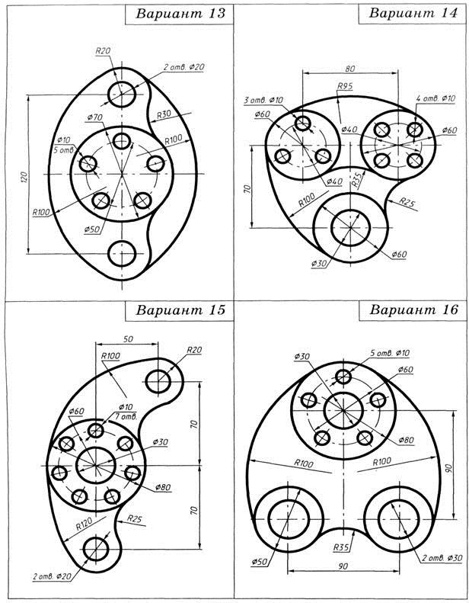

Графическая работа № 3
Диметрия и изометрия одного изделия
Цель: проверить умения обучающегося читать чертеж; закрепить навыки выполнения аксонометрических проекций детали; проверить пространственное мышление обучающегося, знания по начертанию различных типов линий и правил построения проекций.
Задание: По выданной карточке-заданию построить на листе формата А4 две аксонометрические проекции одной и той же детали с соблюдением всех правил построения и начертания линий.
Ход работы и правила построения:
- Вспомнить правила построения аксонометрических проекций в своей рабочей тетради или воспользоваться правилами в приложении.
- Ознакомиться с деталью. Выбрать главное изображения, которое дает наиболее полное представление о форме и размерах детали. Проведите обмер детали:
- Визуально или линией разделите рабочее поле чертежа по горизонтали, представляя как будут располагаться проекции (чертеж изначально оформить рамкой и основной надписью). Наметьте оси симметрии (используйте карандаш 2Т (2Н).
- Начертите деталь по правилам построения аксонометрических проекций: в верхней части поля в изометрической проекции, в нижней в диметрической проекции (используйте карандаш 2Т (2Н).
- Обведите контур сплошной толстой линией.
- Заполните основную надпись в соответствии с ГОСТ 2.104-68 «Основные надписи».

Графическая работа выполняется на белой чертежной бумаге формата А4 по образцу в масштабе 1:1. Размеры даны для правильного построения рисунка, на готовой работе не проставляются.
Памятка: Сплошная толстая линия – карандаш 2М, М (2В, В);
Сплошная тонкая, сплошная волнистая – карандаш 2Т, Т, ТМ (2Н, Н, НВ) Штриховая, штрихпунктирная - 2Т, Т, ТМ (2Н, Н, НВ).
Грифель у карандашей 2Т, Т, ТМ (2Н, Н, НВ) должен быть заточен.

Задание к Графической работе № 3.
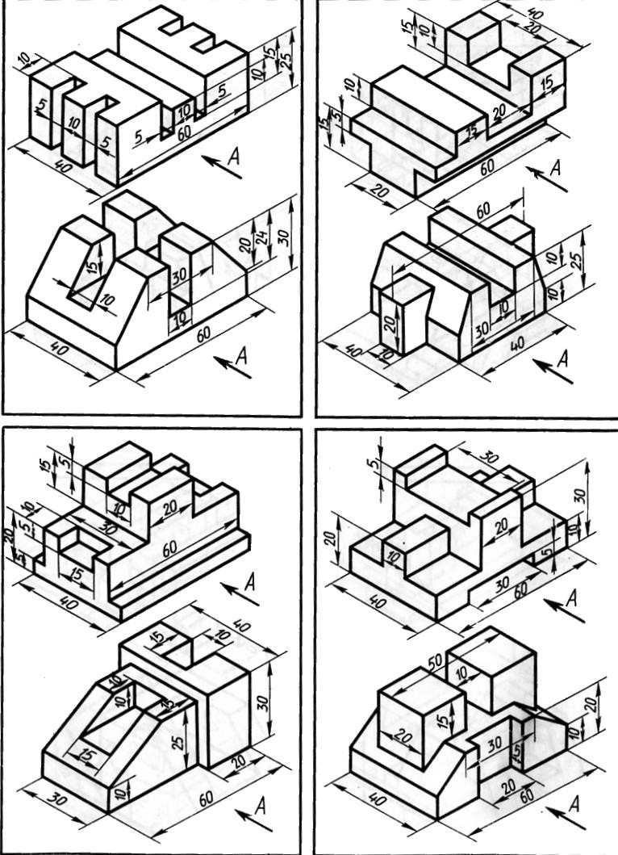

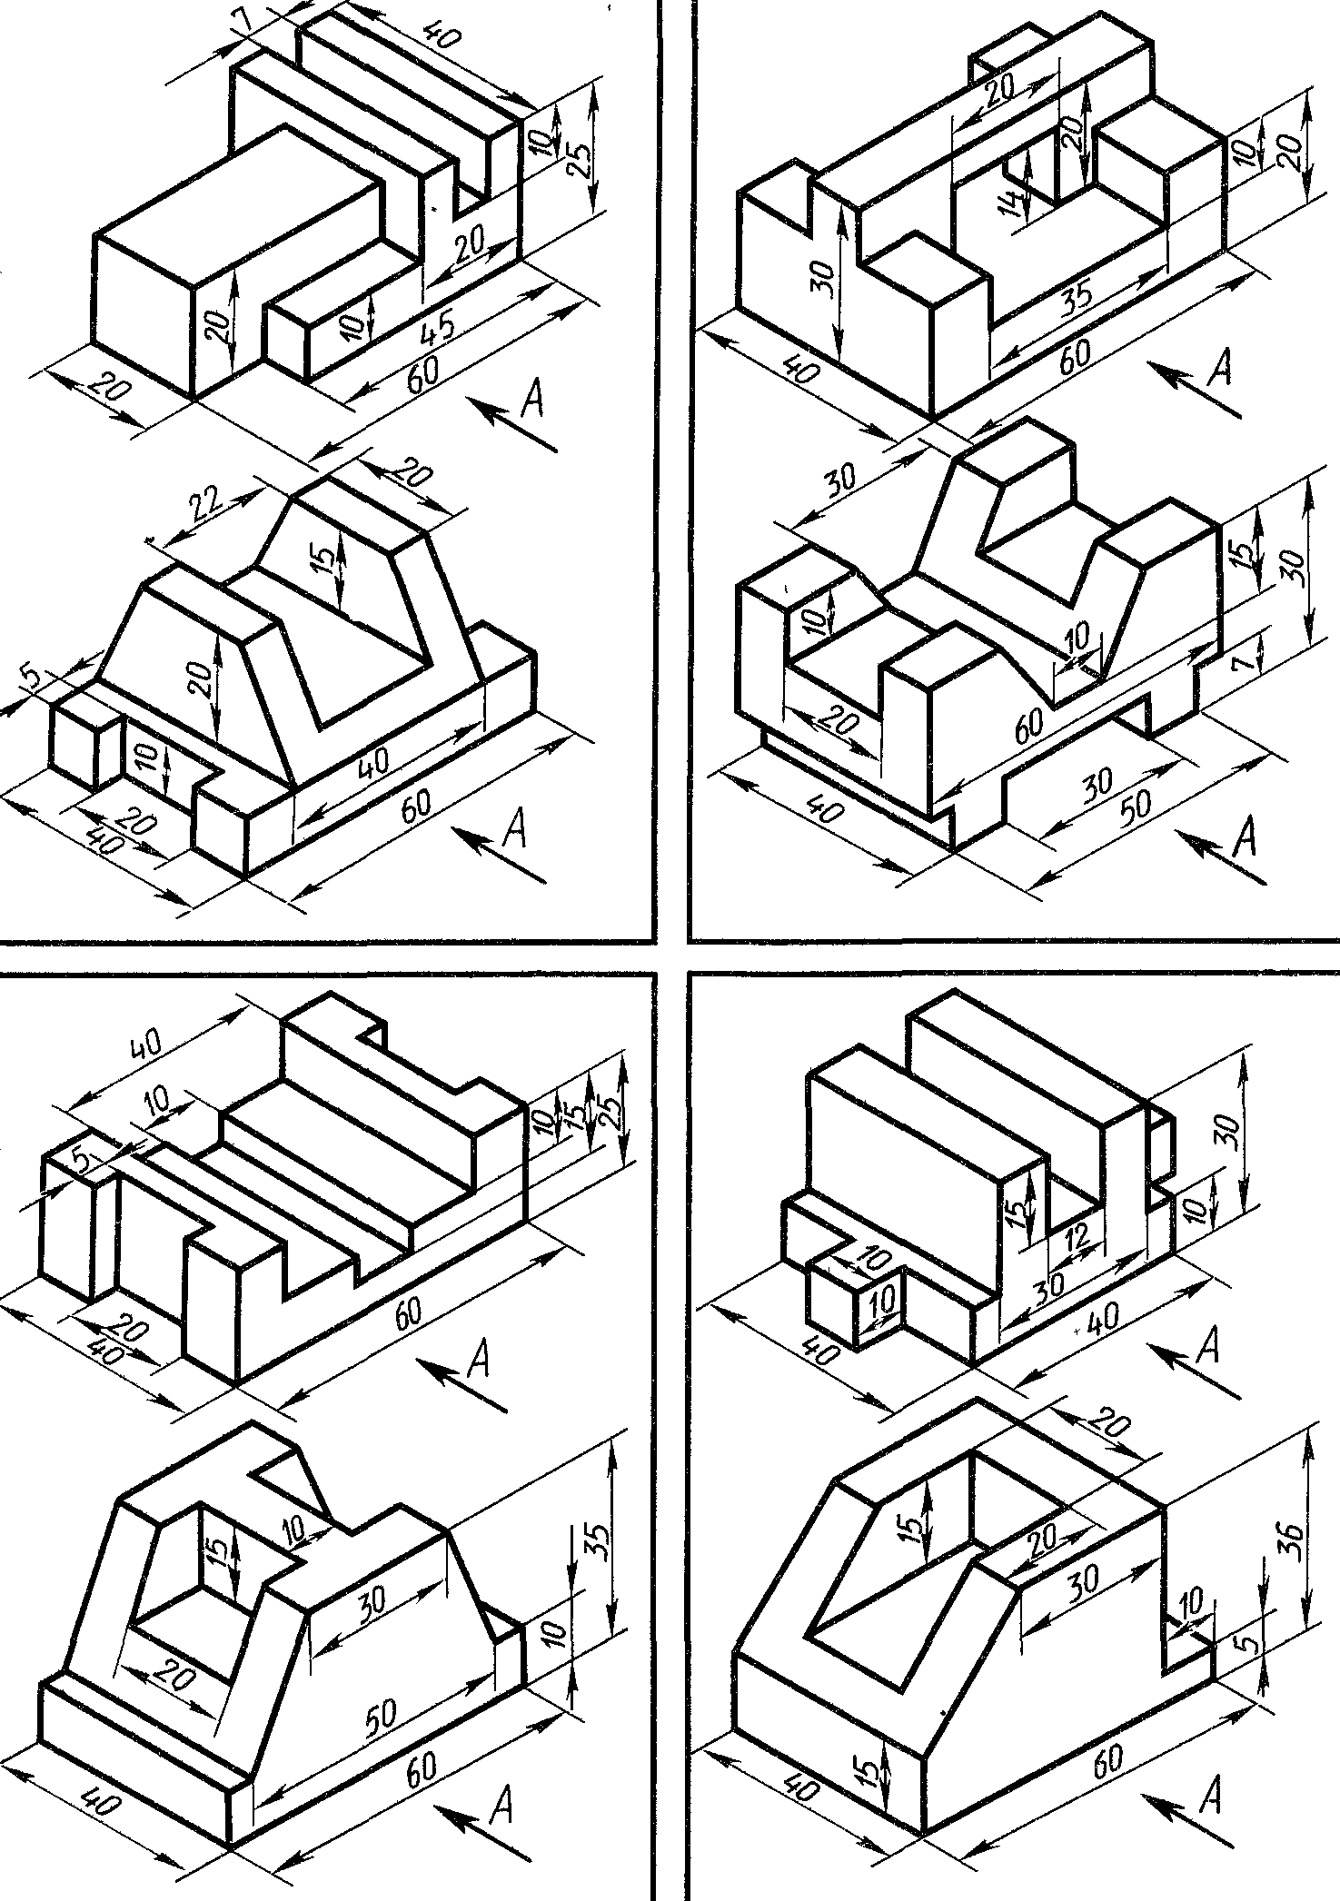

Правила построения аксонометрических проекций
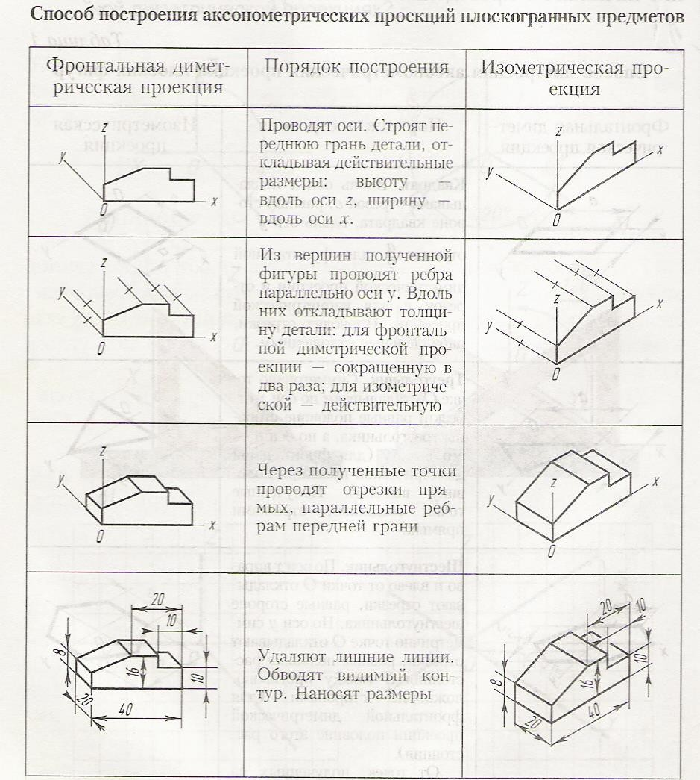

Графическая работа № 4
Технический рисунок

Цель: проверить умения обучающегося читать тот или иной чертеж; закрепить навыки выполнения наглядных изображений от руки, соблюдая пропорциональность отдельных частей фигуры; освоить основы технического рисования по правилам аксонометрических проекций.
Задание: По выданному натуральному образцу начертить технический рисунок по всем правилам его построения.
Ход работы и правила построения:
- Техническим рисунком называют изображение, выполненное на глаз и от руки по правилам аксонометрии. При выполнении технических рисунков оси необходимо располагать под теми же углами, что и для аксонометрических проекций, а размеры предметов откладывать вдоль осей.
- Изучите изображаемый объект и расчлените его мысленно на составляющие элементарные геометрические тела.
- Определите основные пропорции объекта: соотношение высоты, ширины и длины, а также пропорции отдельных его частей. Постройте аксонометрические оси.
- Технический рисунок начинайте выполнять с общих контуров объекта, а затем переходите к изображению отдельных его частей. (Размеры на техническом рисунке не ставят, так как по рисункам, как правило, детали не изготовляют; линии невидимого контура не проводят)
- Оформите чертеж Основной надписью в соответствии с ГОСТ 2.104-68 «Основные надписи».
Графическая работа выполняется на белой чертежной бумаге формата А4 по образцу.

Памятка: Сплошная толстая линия – карандаш 2М, М (2В, В);
Сплошная тонкая, сплошная волнистая – карандаш 2Т, Т, ТМ (2Н, Н, НВ) Штриховая, штрихпунктирная - 2Т, Т, ТМ (2Н, Н, НВ).
Грифель у карандашей 2Т, Т, ТМ (2Н, Н, НВ) должен быть заточен.

Графическая работа № 5.
Построение главного вида и сечений вала по наглядному изображению.

Цель: отработать навыки построения сечений с использованием чертежного инструмента; проверить пространственное мышление обучающегося; проверить знания по начертанию различных типов линий, нанесению размеров , обозначения графических материалов.
Задание: По выданной карточке-заданию (наглядного изображения вала) построить главный вид и сечения вала с нанесением штриховки и размеров.
Ход работы:
- Для выполнения задания используйте ранее приобретенные навыки по нанесению размеров и чертежных шрифтов, а также используйте следующие ГОСТы: ГОСТ 2.303-68
«Линии»; ГОСТ 2.307-68 «Нанесение размеров», ГОСТ 2.305-68 «Изображения – виды, разрезы, сечения»; ГОСТ 2.304-81 «Шрифты чертежные»; ГОСТ 2.306-68 «Обозначения графических материалов и правила их нанесения на чертежах»
- Прочитайте чертеж. Разместите на чертеже и начертите осевую линию в соответствии с размерами вала.
- Постройте главный вид вала, используя правильное начертание линий в соответствии с ГОСТ 2.303-68 «Линии»; нанесите места сечений на главном виде вала.
- При построении выносных сечений: начертите центровые линии для построения окружностей; начертите форму сечения, либо впишите форму сечения в построенную окружность; заштрихуйте (штриховка выполняется карандашом 2Т (2Н) прямыми линиями под углом в 45 ° с одинаковым расстоянием между линиями); обведите контур сечения сплошной толстой линией.
- Оформите чертеж Основной надписью в соответствии с ГОСТ 2.104-68 «Основные надписи».
Для построения окружностей используйте циркуль с различным грифелем для необходимой толщины линий, либо линейку с окружностями.
Графическая работа выполняется на белой чертежной бумаге формата А4 по образцу.

Памятка: Сплошная толстая линия – карандаш 2М, М (2В, В);
Сплошная тонкая, сплошная волнистая – карандаш 2Т, Т, ТМ (2Н, Н, НВ) Штриховая, штрихпунктирная - 2Т, Т, ТМ (2Н, Н, НВ).
Грифель у карандашей 2Т, Т, ТМ (2Н, Н, НВ) должен быть заточен.

Задание к Графической работе № 6.
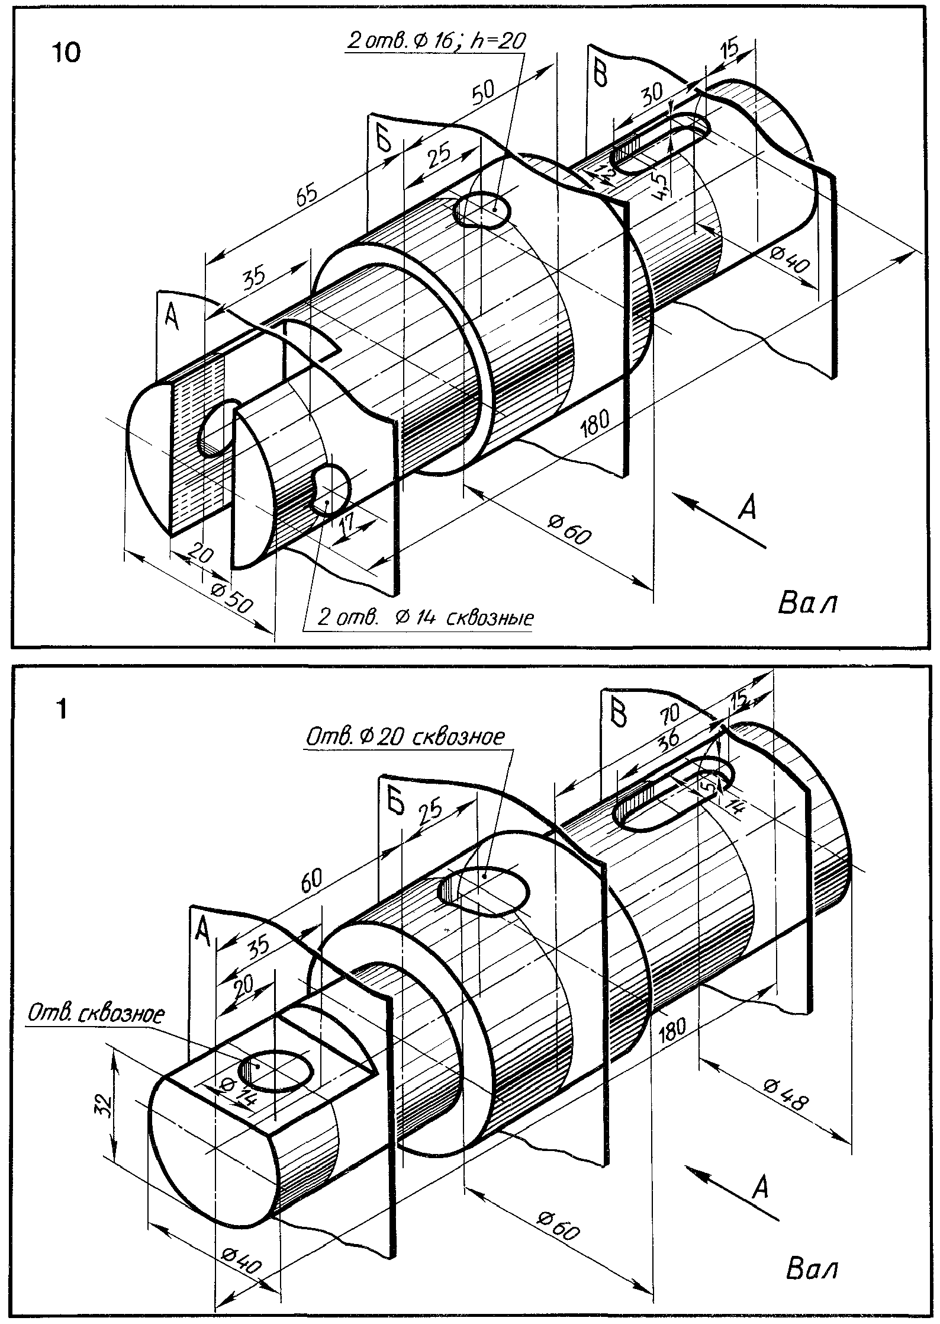

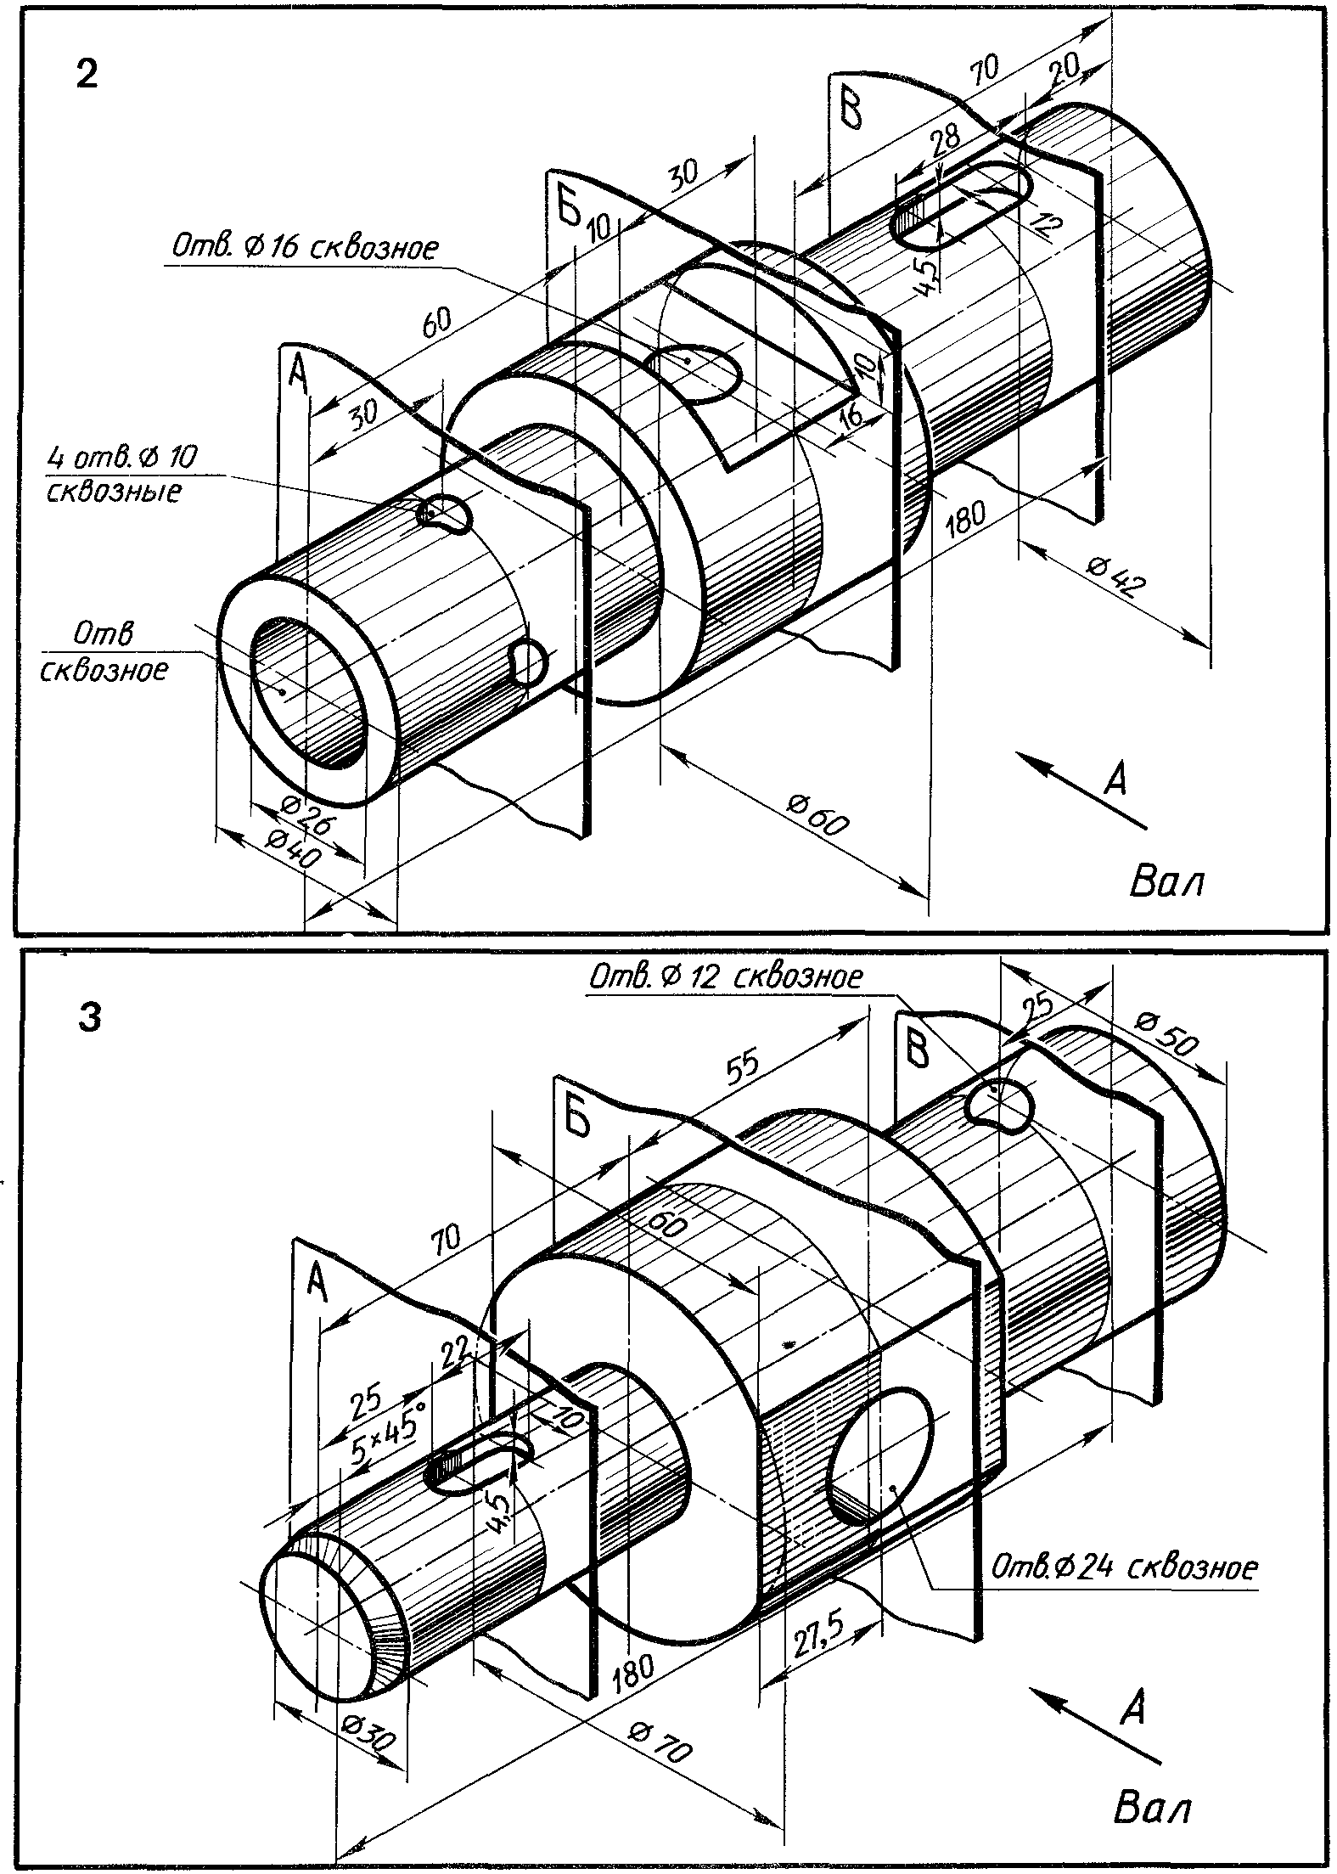

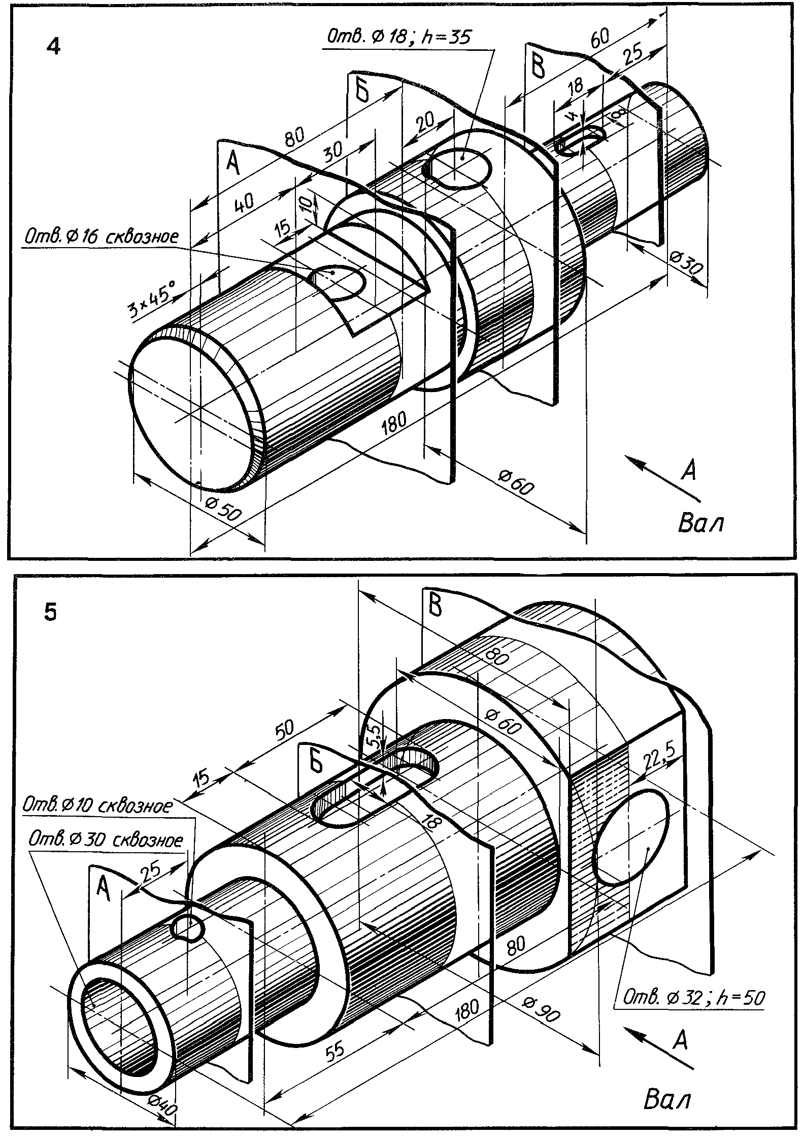

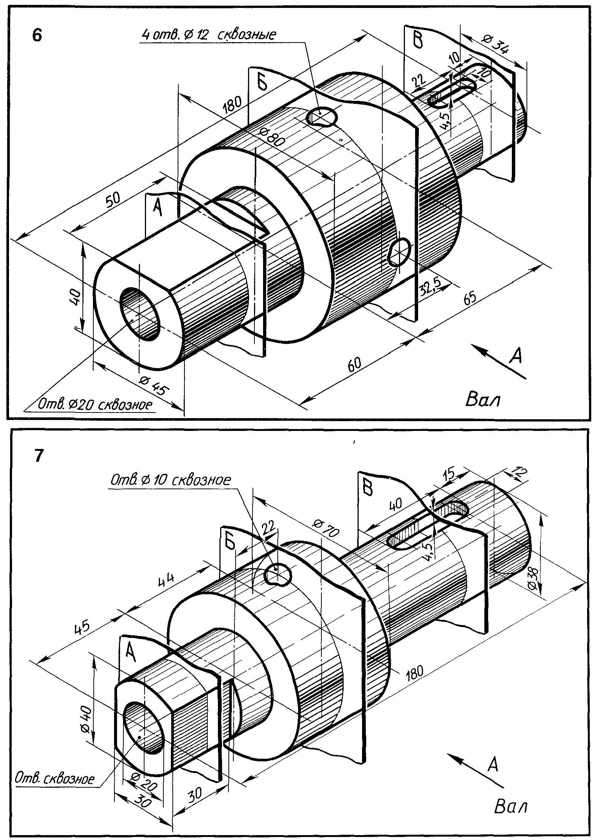

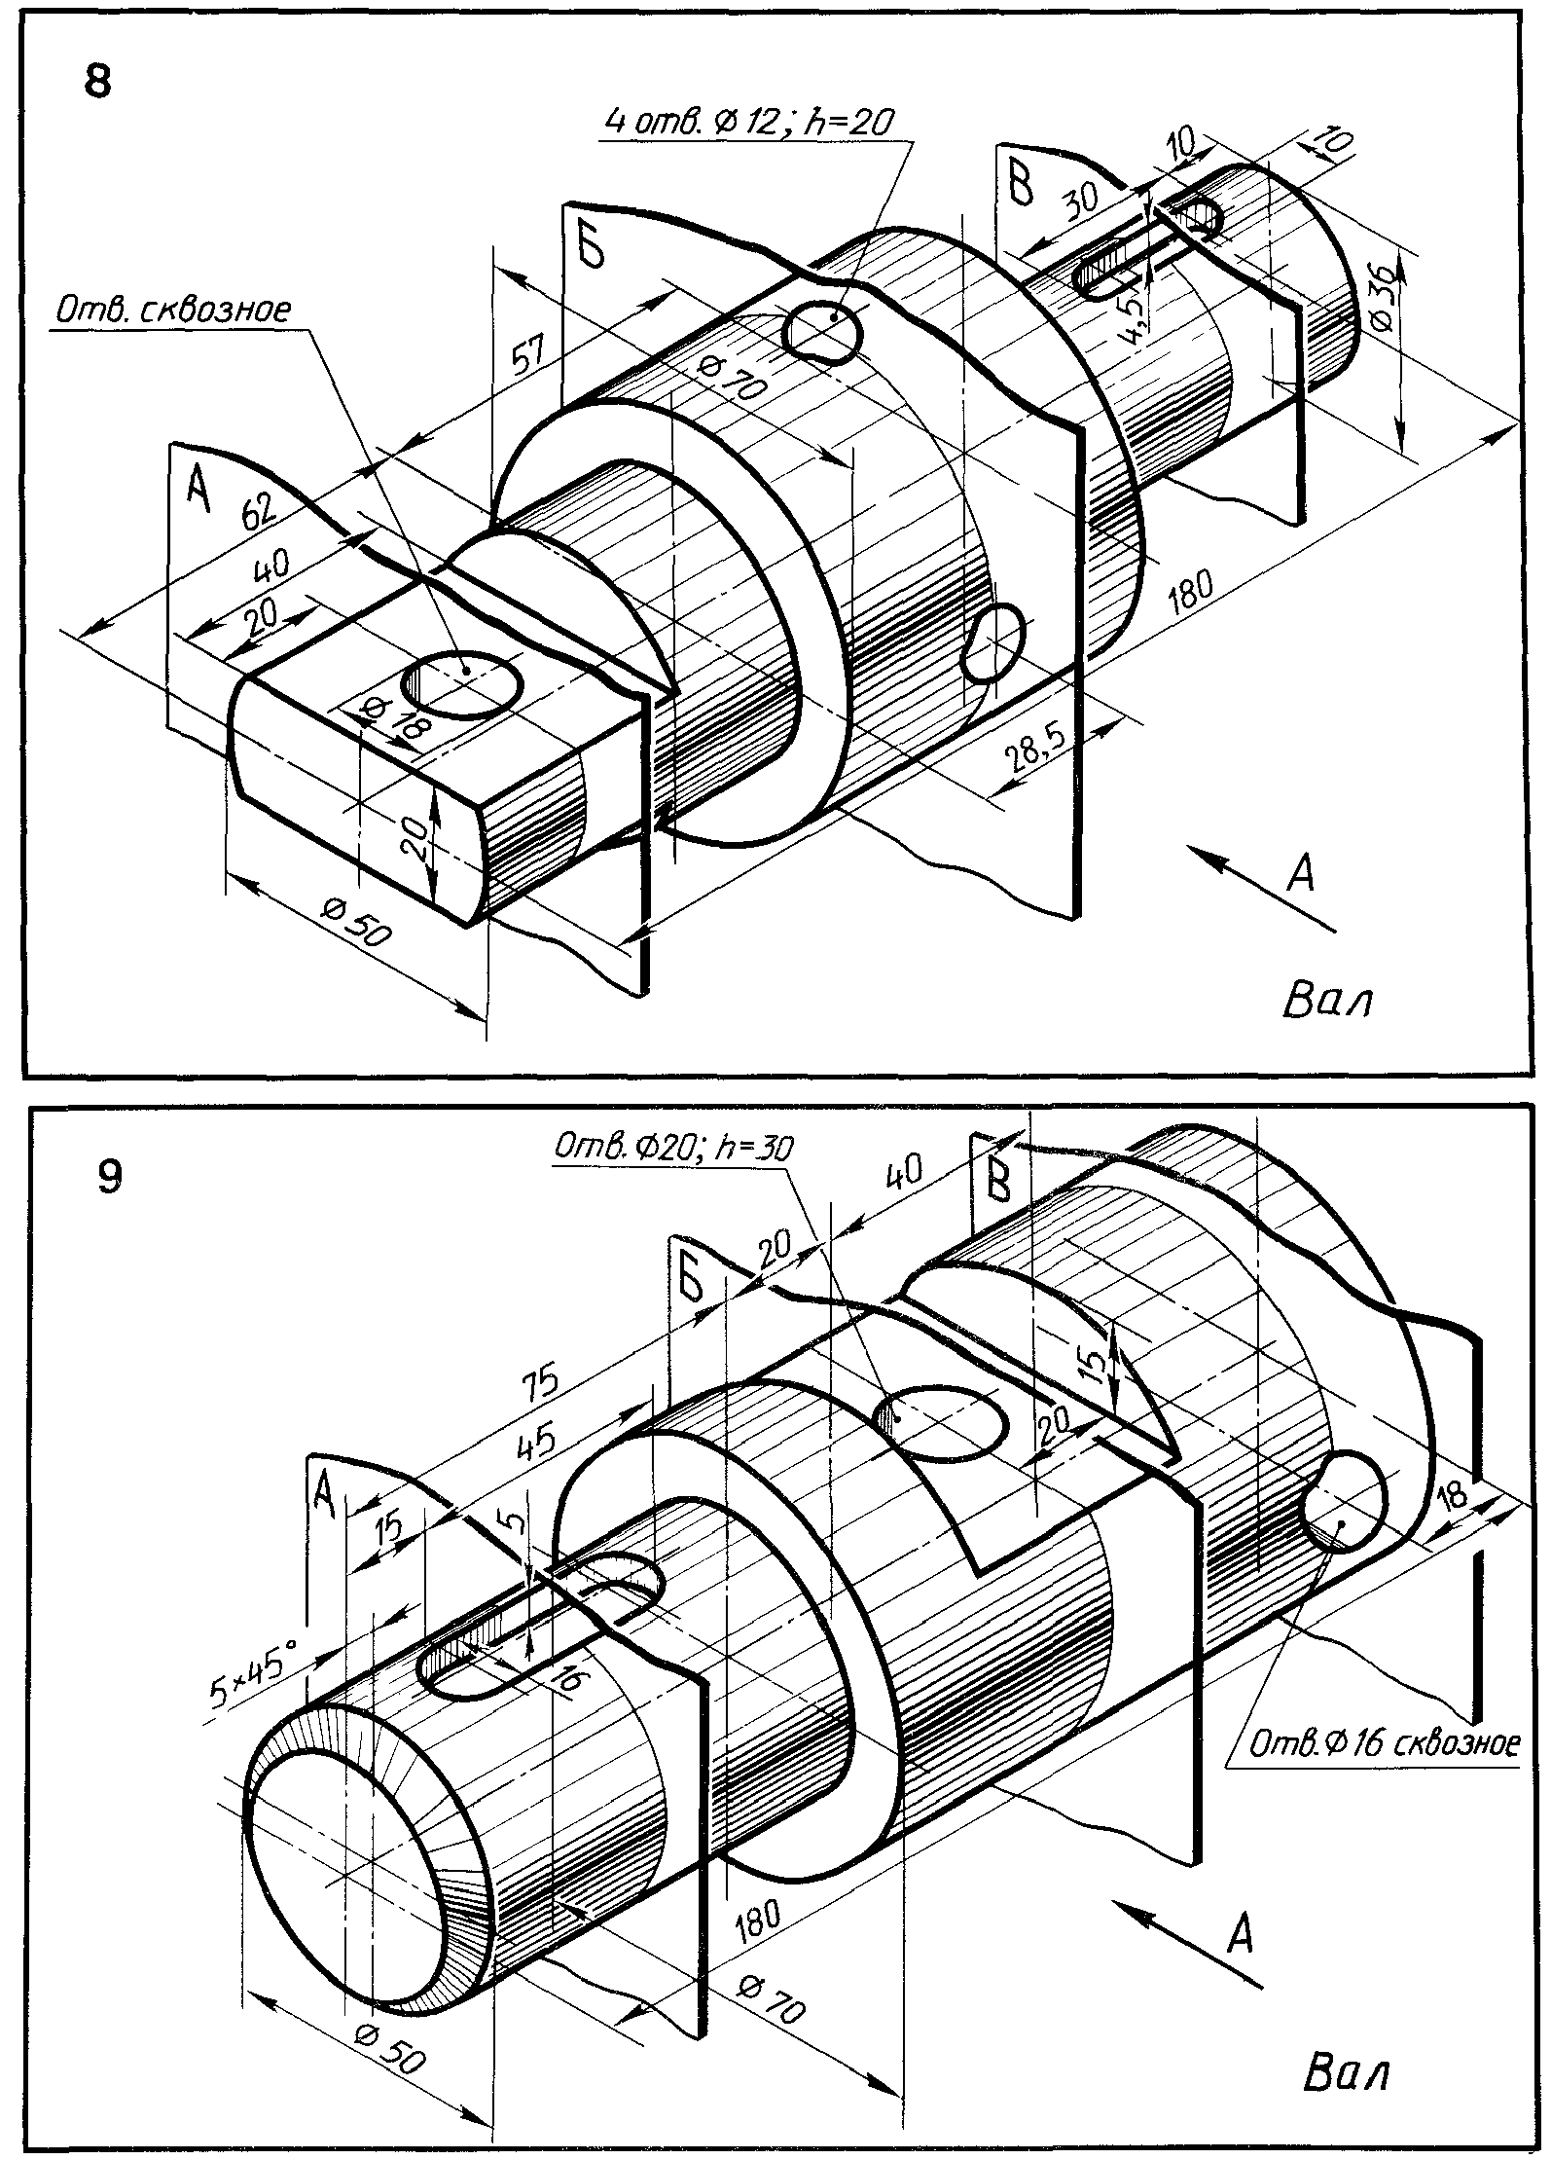

Графическая работа № 6.
Построение детали

Цель: отработка навыков работы в AutoCAD, проверка знаний обучающегося
Задание: По выданной карточке-заданию построить в программе деталь, нанести размеры, выполнить разрез и построить 3 вида. (См. приложение КОС)
Ход работы:
- Внимательно изучите выданное задание. Определите размеры и форму детали и ее составляющих.
- В программе определите положение плоскостей и приступайте к построению 3-D изображения. После построения выполните вырез передней четверти детали.
- С помощью функции «Плоский снимок» создайте на отдельном листе 3 вида детали с разрезом, проставьте размеры, заполните основную надпись и сохраните чертеж в формате PDF.
- Соблюдайте требований преподавателя при работе в AutoCAD.

Задание к Графической работе № 6.
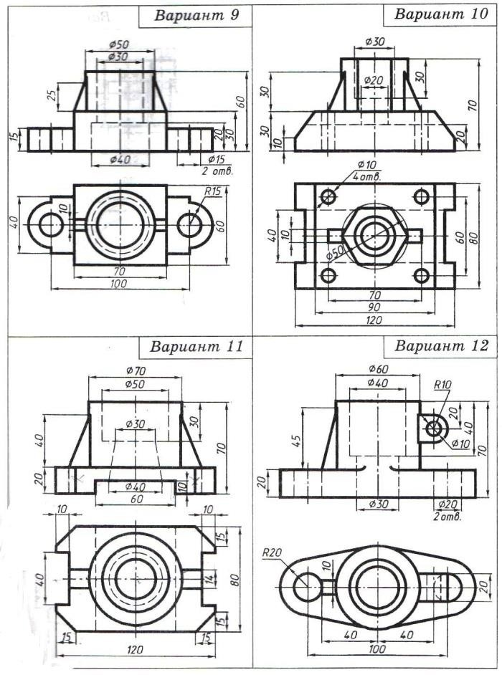

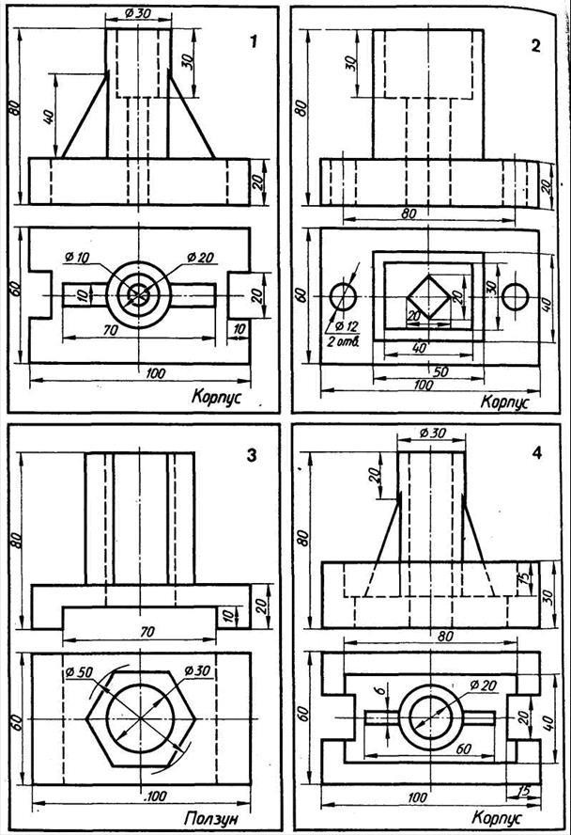

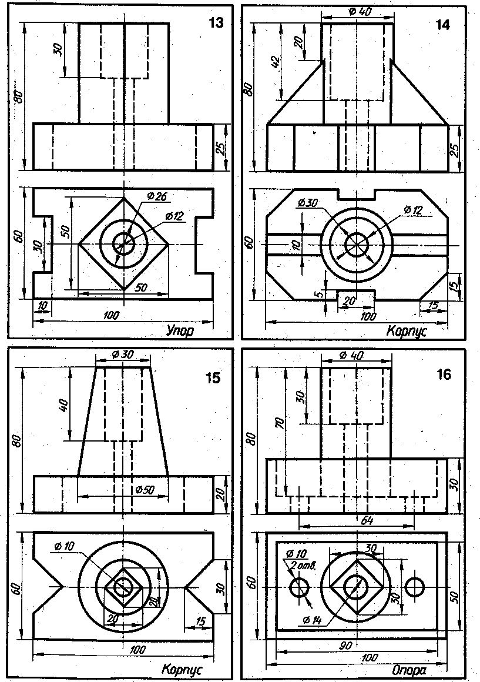

Вопросы к зачету.
- Линии чертежа ГОСТ 2.303-68. Чертѐжные шрифты ГОСТ 2.304-81.
- Масштабы ГОСТ 2.302-68.
- Форматы ГОСТ 2.301-68. Основная надпись ГОСТ 2.104- 2006. Спецификация ГОСТ 2.106-96. Экспликация.
- Виды на чертеже. Классификация видов. Последовательность построения прямоугольных проекций. ГОСТ 2.305-68.
- Сечения. Назначение и виды сечений. Изображение сечений. ГОСТ 2.305-68.
- Разрезы. Назначение и виды разрезов. Изображение разрезов. ГОСТ 2.305-68.
- Размеры. Правила нанесения размеров. Предельное отклонение размеров. ГОСТ 2.307-68.
- Эскиз детали и технический рисунок. Назначение, порядок выполнения.
- Разъѐмные соединения. Виды, назначения, изображение на чертеже. 10.Назначение, виды и изображения крепѐжных изделий ГОСТ 2.315-68.
- Неразъѐмные соединения. Виды, назначения, изображение на чертеже. ГОСТ 2.313-82.
- Соединение части вида и части разреза, половины вида и половины разреза.
Особые случаи разрезов. ГОСТ 2.305-68.
- ЕСКД – ГОСТ 2.103-68. ЕСТД – ГОСТ 3.1001-81. Стадии разработки
конструкторских документов.
- Условности и упрощения на чертежах.
- Определение, назначение сборочного чертежа. Порядок его чтения. ГОСТ 2.109-73.
- Схемы. Определение, назначение. Виды и типы схем ГОСТ2.701-2008. 17.Аксонометрические проекции ГОСТ 2.317-2011.

Вопросы для составления промежуточных тестов
  - Относительно толщины какой линии задаются толщины всех других линий чертежа?
а) основной сплошной толстой в) основной сплошной тонкой с) штриховой d) штрихпунктирной е) центровой

К прерывистым линиям относятся:
а) тонкая + в) штриховая с) штрихпунктирная d) линия сечений e) толстая

Толщина штриховой линии равна
а) s/2 в) s/3 +с) s/2…s/3 d) s/4 e) s/ 3…S/4

Толщина сплошной основной линии:
а) 0,6 мм +в) 0,5…1,4 мм с) 1,5 мм d) 0,7 мм е) 1,2 мм

Рамку основной надписи на чертеже выполняют
а) основной тонкой линией +в) основной толстой линией с) любой линией d) штрихпунктирной е) разомкнутой
  - Линия основная сплошная толстая предназначена для вычерчивания линий:
+а) видимого контура в) невидимого контура с) осевых линий d) линий сечений е) центровых линий

Штрих пунктирная тонкая линия предназначена для вычерчивания линий
а) видимого контура в) невидимого контура +с) осевых линий d) линий сечений е) замкнутого круга

Номер шрифта является:
а) шириной буквы +в) высотой прописной буквы с) высотой строчной буквы d) толщиной обводки е) шириной заглавной буквы

Предмет имеет:
а) 1 вид в)2 вида, +с) 3 вида, d) 6 видов, е) любое количество видов.

Буквой R на чертеже обозначается:
а) расстояние между любыми двумя точками окружности в) расстояние между двумя наиболее удаленными противоположными точками окружности +с)
расстояние от центра окружности до точки на ней d) расстояние между точкой и центром е) расстояние между любыми двумя точками окружности.

Сопряжением называется:
а) переход одной кривой линии в другую в) переход одной линии в другую +с) плавный переход одной линии в другую d) переход одной линии в окружность е) плавный переход окружности в линию.

Сопряжение бывает:
+а) внешним в) внутренним с) смешанным d) наложенным е) упрощенным

Какой формат принят за единицу измерения других форматов?
+а) А0 в) А1 с) А4 d) А2 е) А 3

Где на листе формата принято размещать основную надпись?
а) в левом нижнем углу +в)в правом нижнем углу с) в правом верхнем углу d) по центру е) в левом верхнем углу.

Масштабом называется:
а) расстояние между двумя точками на плоскости в) пропорциональное уменьшение размеров предмета на чертеже +с) отношение линейных размеров

изображения к линейным размерам объекта d) расстояние между двумя точками в разных плоскостях е) пропорциональное увеличение размеров предмета на чертеже

ГОСТ 2.302—68 не допускает масштаб:
а) 1:1 +в) 1:3 с) 2,5:1 d) 1:1000 е) 1: 8

Чертежный шрифт бывает:
а) прямой +в) наклонный с) косоугольный d) центральный е) вытянутый

При прямоугольном проецировании любой объект имеет:
а) 1 вид в) 2 вида +с) 3 вида d) 6 видов е) любое количество видов.

На чертеже все проекции выполняют:
+а) в проекционной связи б) без проекционной связи с) произвольно d) прямолинейно е) под любым углом

На фронтальной плоскости изображается:
а) профильный вид в) вид сверху с) вид справа +d) вид главный е) вид сзади

Инструменты, предназначенные для работы с тушью:
а) циркуль; в) кронциркуль; +с) рейсфедер; d) карандаш е) рейсшина
  - Оборудование для организации рабочего места чертежника: а) папка для рисования; в) чертежная доска; +с) рейсшина d) конструктор е)чертежный стол.

Какое обозначение твердости карандаша встречается:
а) ТМ в) НВ с) СП +d) 2Т е) 2В

В готовальню входят:
а) циркуль; в) лекало; с) рейсфедер d) транспортир е) измеритель

Какое из слов не является названием чертежного инструмента?
а) треугольник в) транспортир с) лекало d) циркуль е) линейка

Линия основная сплошная толстая предназначена для вычерчивания линий:
а) видимого контура, в) невидимого контура, с) осевых линий d) центровых е) продольных

На профильной плоскости изображается:
а). главный вид, в) вид сверху, с) вид справа, +d) вид слева, е) вид с боку.

Изображение отдельного ограниченного места поверхности предмета называется
а) главным видом, в) видом сзади, +с) видом местным, d) видом слева, е) общим видом.

Невидимый контур детали на чертеже выполняется:
а) штриховыми линиями, в) штрих пунктирными тонкими линиями, с) основной сплошной толстой, d) невидимой линией е) волнистой

Проекцией точки на плоскости называется:
а) произвольно взятая точка плоскости, +в) отображение точки пространства на плоскости с) произвольная точка вне плоскости d) проецирующий луч е) произвольно спроецированная точка.

Проецирующая прямая – это:
а) прямая, проведенная через точку пространства, +в) прямая, соединяющая точку пространства с ее проекцией с) процесс построения проекций d) процесс
построения наглядных изображений е) проекция прямой на плоскости.

Центральным проецированием называется проецирование, при котором:

а) проецирующие прямые параллельны друг другу, в) проецирующие прямые параллельны друг другу и наклонены к плоскости проекций под углом отличным от 90, с) проецирующие лучи исходят из одной точки d)проецирующие прямые непараллельные друг другу е) центральные косоугольные проекции.
  - Прямоугольное проецирование – это одна из разновидностей
а) центрального проецирования, в) косоугольного проецирования, +с) параллельного проецирования d)сплошного проецирования е) непараллельного проецирования.

За основное проецирование принято:
а) параллельное, в) косоугольное, с) центральное, +d) прямоугольное е) угловое

Проецировать всегда необходимо:
а) на одну плоскость; в) на две плоскости; с) на три плоскости ; +d) все зависит от особенности строения детали е) на четыре плоскости.

36 Назовите плоскость V:
а) профильная; в) горизонтальная; +с) фронтальная d) прямоугольная е) косоугольная

Главным видом принято считать:
а) вид сбоку; +в) вид спереди; с) вид сверху d) вид снизу е) вид слева

Вид сбоку выполняется на чертеже:
а) с левой стороны от вида спереди; +в) с правой стороны от вида спереди; с) рядом с видом сверху d) снизу от вида спереди е) сверху от вида спереди

Виды на чертеже располагаются:
а) свободно без правил; +в) в проекционной связи; с) когда как, d) все зависит от размера листа е) в любом свободном месте

Что чертят сплошной толстой основной линией?
а) выносные линии; в) размерные линии; +с) рамку и основную надпись; d) видимый контур детали е)невидимый контур детали

Штриховая линия имеет толщину:
а) от S/3 до S/2 в) S/4 с) S/5 d) S/6 е) S/8

Линию обрыва показывает:
а) штрихпунктирной линией ;в) сплошной тонкой; +с) сплошной волнистой. d) разомкнутой е) ломаной

Промежутки между штрихами у штрихпунктирной линии:
а) 1-2 мм; в) 7-10 мм; с) 3-5 мм d) 8 мм е) 10 мм

Какие размеры имеет лист формата А4:
а) 297х210; в) 140х270; с) 190х297 d) 254х210 е) 150х295

Разомкнутая линия-это:
а ) линия обрыва; в) линия сгиба с) линия невидимого контура d) центровая линия
е) линия сечений

Чем определяется размер шрифта?
а) высотой буквы в) номером шрифта с) шириной буквы d) номером буквы е)длиной строки

Какая ширина принята для волнистой линии в зависимости от толщины основной сплошной линии:
а) от S/2 до S/3; в) S/4; с) S/3 d) S

Какая ширина принята для штрихпунктирной линии в зависимости от толщины основной сплошной линии:
а) S1 ; в) S/4; с) S/3 d) S/5 +е)от S/2 до S/3

Какие размеры измеряются во фронтальной плоскости проекций:
а)Длина-ширина +в)Длина-высота с) Ширина-высота d) Высота-длина е)ширина

Какая линия применяется для нанесения выносных и размерных линий:
а) Штриховая в) Штрихпунктирная +с) Сплошная тонкая d) Волнистая

Какая плоскость проекций соответствует виду сверху:
а)горизонтальная в)фронтальная с)профильная d)секущая плоскость

Проекции пирамиды:
а) окружность + треугольник
в) треугольник + любой многоугольник с) прямоугольник + круг
d)два прямоугольника е) два косоугольника

Эскиз-это:
а) чертеж детали, выполненный от руки и позволяющий изготовить деталь в) объемное изображение детали; с) чертеж, содержащий габаритные размеры детали d) Чертеж детали, содержащий, необходимую информацию об объекте е)правильно выполненный чертеж

Плоскость расположенная перед зрителем:
а) горизонтальная в) секущая плоскость с) профильная +d) фронтальная е) косоугольная

Какие оси определяют профильную плоскость проекций:
а) Х-Y в) Z—X + с)Z—Yd) O—X е) Х-Н

Проецирование – это:
А) Способ получения чертежа +в) Процесс построения проекций с) Процесс выполнения чертежа d) Процесс построения наглядных изображений е) процесс выполнения линий

Что измеряют в горизонтальной плоскости проекций:
А) длину-высоту +в) длину-ширину с) ширину-высоту d) высоту-длину- ширину е) высоту

На пересечении каких линий должен находиться центр окружности
а) штриховой в) ломаной с) сплошной тонкой d) волнистой +е) штрих- пунктирной

Какой метод проецирования принят за основной:
а) косоугольное проецирование в) центральное проецирование
с) прямоугольное проецирование (ортогональное) d) американская система проецирования е) простое проецирование.

Что называется сопряжением:
а) отрезок прямой по которой пересекаются грани +в) плавный переход одной линии в другую с) точка пересечения вспомогательных линий , равноудаленных от сторон d) точки пересечения перпендикуляров, опущенных на отрезки прямых из центра «О» е) точка пересечения двух прямых

Что обозначают знаком «S 2»

а) вид покрытия поверхности изделия в) размер фаски с) толщину изделия е) размер детали d) Простановка справочных размеров е) глубину изделия

Какими осями определяется фронтальная плоскость проекций:
а) Х-У в) Z—Y +с) Z—X d) O—X е) Х-Х

Какой из карандашей самый твердый:
А)ТМ в) 6В с)Т +d)2Н е)2М

Правильный вариант затачивания карандаша:
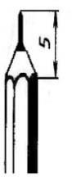
а)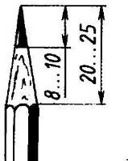в) 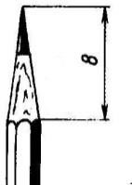с) 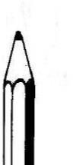d)

Определите неверный размер шрифта:
а) 2,5 в) 3, 5 +с) 5,5 d) 10 е) 14

Какую длину имеют штрихи штриховой линии:
а)5…30 мм. +в) 2…8 мм. с) 4…6 мм. d) 3..5 мм. е) 5…6

При соединении части вида и части разреза границей является…
+а) ось симметрии в) волнистая линия с) основная линия d) штриховая линия е) пунктирная линия

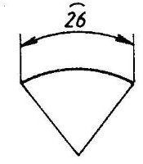
Где правильно проставлен размер дуги окружности:

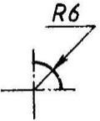
а) в) 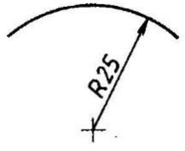 +с) d) 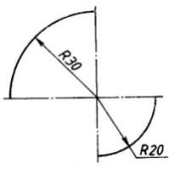

Как называется точка «О»
а) Вершина в) Центр сопряжения +с) Точка сопряжения d) Радиус сопряжения е) точка схода

Какие оси относятся к прямоугольной изометрической проекции:
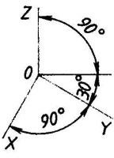
+а) 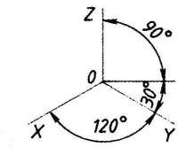 в) 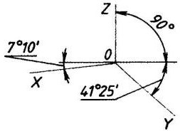 с) d) 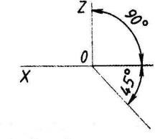

Какой вид называют местным:
+а) Изображение отдельного ограниченного места видимой поверхности предмета в) Изображение обращенной к наблюдателю видимой поверхности предмета с) Вид размещаемый на месте фронтальной проекции d) Вид
размещаемый на месте горизонтальной проекции

На каком рисунке диаметр окружности нанесен правильно:
а) 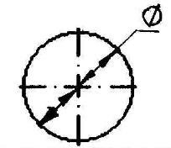 в) 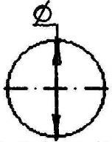с) 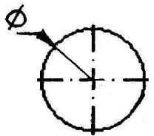d) +е) 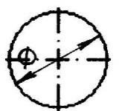

Кем были заложены основы изобразительной системы современного чертежа:
а) И.П..Кулибин в) Гаспар Монж с) Петр 1 d) Леонардо да Винчи е) Д.И. Менделеев

Определите правильное обозначение секущей плоскости и направление взгляда:
а) в) с) d) е)

Если размер шрифта №10, то чему равна высота строчных букв:
а) 5 в) 7 +с) 10 d) 14 е) 12

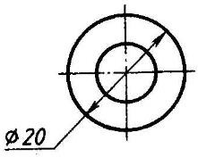
На каком чертеже размеры проставлены в соответствии с требованием ГОСТа:
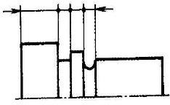
+а) в) 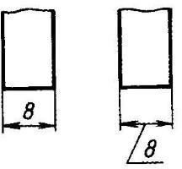 с) 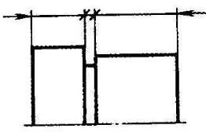d)

е)

Проекция, у которой размер по оси «у» сокращается в два раза:
а) прямоугольная изометрическая проекция +в) косоугольная фронтальная
проекция
с) косоугольная горизонтальная изометрическая проекция d) тригонометрическая проекция е) центральная проекция

Какой размер детали определяет ось Z:
а) длина в) ширина с) высота d) диаметр е) радиус

Какими осями образована горизонтальная плоскость проекций:
А) Y Z в) XZ c) W Y +d) XY e) Н

На какой плоскости проекций можно увидеть деталь сбоку:
а) W в) V c) WH d) F e) H

Какой плоскости проекций соответствует вид спереди:
а) Н в) W +c) V d) WE е) F

Какая плоскость образована осями ХZ:
А) горизонтальная +в) фронтальная с) профильная d) прямолинейная е) внешняя

Какими осями образована профильная плоскость проекций:
а) ZY в) YH c) YX d) XZ е) X0

Цилиндр — это:
А) геометрическое тело в) геометрическая фигура с) геометрическая форма d) геометрический предмет е) сочетание двух окружностей

Что лежит в основании конуса:
а) треугольник в) прямоугольник с) окружность +d) пятиугольник е) овал

Что лежит в основании шестигранной призмы:
а) прямоугольник в) овал +с) шестиугольник d) пятиугольник е) квадрат

Деление окружности на 5 равных частей можно выполнить при помощи:
а) транспортира в) угольника с) линейки d) циркуля е) лекала

Деление окружности на 4 равных части можно выполнить при помощи:
а) лекала +в) угольника с) линейки d) циркуля е) транспортира

Деление окружности на 6 равных частей можно выполнить при помощи:
а) угольника в) транспортира с) линейки d) циркуля е) лекала

Деление окружности на 3 равные части можно выполнить при помощи:
а) линейки в) циркуля с) транспортира d) лекала е) угольника

Какую проекцию относят к Аксонометрической:
А) прямоугольную в) фронтальную +с) прямоугольную изометрическую d) косоугольную е) центральную

Косоугольная фронтальная диметрическая проекция относится:
а) к аксонометрической проекции в) к прямоугольной проекции с) к линейной проекции d) к косоугольной проекции
е) к центральной

Изометрической проекцией окружности является:
а) эллипс в) овал с) круг d) кривая е) дуга

Овал –это:
а) вытянутая окружность +в) замкнутая кривая с) прерывистая прямая d) дугообразная форма е) цилиндр

Сечение –это:
а) фрагмент в) предмет с) плоскость +d) фигура е) деление

Сечения бывают:
а) правильные в) сложные +с) вынесенные d) кривые е) замкнутые

Сечения обозначаются линией:
а) прямой +в) разомкнутой с) сплошной d) тонкой е) пунктирной

Сечения изображаются:
а) штриховкой в) полосой с) наклонной d) кривой е) зигзагом

Вынесенные сечения выполняются:
а) в пространстве в) на плоскости +с) в любом свободном месте от чертежа d) под чертежом е) над чертежом

Разрез –это:
а) изображение предмета в) изображение фрагмента с) изображение фигуры d) изображение детали е) изображение сечения

7. Оценочные материалы

Оценка качества подготовки выпускников осуществляется в двух основных направлениях:
оценка уровня освоения дисциплин (в соответствии с требованиями, установленными в рабочих программах);
оценка компетенций обучающихся.
Коды проверяемых компетенций | Показатели оценки результата | Оценка
ОК 1. | Понимать сущность и социальную значимость своей будущей профессии, проявлять к ней устойчивый интерес | освоил/  не освоил
ОК 2. | Организовывать собственную деятельность, определять методы решения профессиональных задач, оценивать их эффективность и качество. | освоил/  не освоил
ОК 3. | Оценивать риски и принимать решения в нестандартных ситуациях | освоил/  не освоил
ОК 4. | Осуществлять поиск, анализ и оценку информации, необходимой для постановки и решения профессиональных задач, профессионального и личностного развития | освоил/  не освоил
ОК 5. | Использовать информационно-коммуникационные технологии для совершенствования профессиональной деятельности | освоил/  не освоил
ОК 6. | Работать в коллективе и команде, взаимодействовать с  руководством, коллегами и социальными партнерами | освоил/  не освоил
ОК 7. | Ставить цели, мотивировать деятельность воспитанников, организовывать и контролировать их работу с принятием на себя ответственности за качество образовательного процесса | освоил/  не освоил
ОК 8. | Самостоятельно определять задачи профессионального и  личностного развития, заниматься самообразованием, осознанно, планировать повышение квалификации | освоил/  не освоил
ОК 9. | Осуществлять профессиональную деятельность в условиях  обновления ее целей, содержания, смены технологий | освоил/  не освоил
ОК 10. | Осуществлять профилактику травматизма, обеспечивать охрану жизни и здоровья детей | освоил/  не освоил
ОК 11. | Строить профессиональную деятельность с соблюдением регулирующих ее правовых норм | освоил/  не освоил
ПК 1. | Планировать деятельность детского коллектива (группы, подразделения, объединения) с учетом мнения обучающихся, в соответствии с планом работы организации отдыха детей и их оздоровления, возрастными особенностями детей | освоил/  не освоил

ПК 2. | Подбирать материалы для проведения игр, сборов и иных  мероприятий во временном детском коллективе (группе,  подразделении, объединении), направленных на формирование коллектива, его развитие, поддержание комфортного эмоционального состояния | освоил/  не освоил
ПК 3. | Информировать участников временного детского коллектива о возможности создания и участия в деятельности детского коллектива (группы, подразделения, объединения), о системе мотивационных мероприятий, организации отдыха детей и их оздоровления | освоил/  не освоил
ПК 4. | Находить, отбирать и представлять информацию о возможностях участия в конкурсах и проектах, направленных на развитие | освоил/  не освоил
ПК 5. | Личностных качеств отдельных участников и всего коллектива (группы, подразделения, объединения) в целом. Анализировать внешние факторы проведения мероприятия (время суток, соответствие общему плану работы организации отдыха детей и их оздоровления, погодные условия, условия безопасности) | освоил/  не освоил

Критерии оценки качества знаний по учебной в процессе

дифференцированного зачета
Оценка «отлично» выставляется, если обучающийся:
- владеет знаниями, выделенными в качестве требований к знаниям обучающихся в области изучаемой дисциплины;
- демонстрирует глубину понимания учебного материала с логическим и аргументированным его изложением;
- владеет основным понятийно-категориальным аппаратом по дисциплине;
- демонстрирует практические умения и навыки.
Оценка «хорошо» выставляется, если обучающийся:
- владеет всеми основополагающими знаниями, выделенными в качестве требований к знаниям обучающихся в области изучаемой дисциплины;
- показывает достаточную глубину понимания ученого материала, но отмечается недостаточная системность и аргументированность знаний по дисциплине;
- допускает незначительные неточности в употреблении понятийно-категориального аппарата по дисциплине;
- демонстрирует практические умения и навыки.
Оценка «удовлетворительно» выставляется, если обучающийся:
- демонстрирует знания по изучаемой дисциплине, но у него отсутствует глубокое понимание сущности ученого материала;
- допускает ошибки в изложении фактических данных по существу материала, представляется неполный их объем;
- демонстрирует недостаточную системность знаний;
- проявляет слабое знание понятийно-категориального аппарата по дисциплине;
- проявляет непрочность практических учений и навыков.
Оценка «неудовлетворительно» выставляется, если обучающийся:
- имеет разрозненные, неполные знания по изучаемой дисциплине или знания у него практически отсутствуют, не сформированы практические умения и навыки.

Критерии оценки качества знаний при выполнении практических заданий
Оценка «отлично» ставится, если выполнены все требования, предъявляемые к практическому заданию: емко и логично изложены необходимые сведения, сформулированы выводы, тема раскрыта полностью, выдержан объём, соблюдены требования к внешнему оформлению, даны правильные ответы на дополнительные вопросы.
Оценка «хорошо»: основные требования к выполнению практического задания учтены, но при этом допущены недочёты. В частности, имеются неточности в изложении материала; отсутствует логическая последовательность в суждениях; не выдержан объѐм; имеются упущения в оформлении; на дополнительные вопросы при разборе задания даны неполные ответы.
Оценка «удовлетворительно»: имеются существенные отступления от требований к выполнению практического задания. В частности, тема освещена лишь частично; допущены фактические ошибки в содержании или при ответе на дополнительные вопросы; отсутствует вывод.
Оценка «неудовлетворительно»: тема не раскрыта, практическое задание не выполнено, обнаруживается существенное непонимание проблемы.

